UDHËZIM
Nr. 157, datë 1.4.2015

PËR FUNKSIONIMIN E SHËRBIMIT PRIVAT TË SIGURISË FIZIKE

Në mbështetje të nenit 102, pika 4, të Kushtetutës, neneve 5, 16, 20, 21, 23, 29, 37 dhe 38 të ligjit nr. 75/2014, “Për shërbimin privat të sigurisë fizike”, me qëllim funksionimin me standarde profesionale të shërbimit privat të sigurisë fizike, për të kryer detyrat e ngarkuara në zbatim të ligjit,

UDHËZOJ:

KREU I
LICENCIMI DHE CERTIFIKIMI

A. Licencimi i subjektit të shërbimit privat të sigurisë fizike
1. Licencimi i subjekteve të SHPSF-ve bëhet sipas kritereve dhe procedurave të përcaktuara në legjislacionin në fuqi për licencat, autorizimet dhe lejet në Republikën e Shqipërisë.
2. Policia e Shtetit publikon në Regjistrin Kombëtar të Licencave dhe Lejeve vendimin e miratimit ose refuzimit të kërkesës për licencim bazuar në vendimin e Komisionit të Shqyrtimit të Kërkesave për Certifikim dhe Licencim (KSHKCL).
3. Licenca është pa afat.
4. Licencat e SHPSF-së ndahen në dy nënkategori:
a) licencë e nënkategorisë 1.3.A, “Sigurimi fizik i objekteve shtetërore e private, i personave, si dhe veprimtarive social-kulturore, sportive, fetare e politike”, e cila ushtrohet në të gjithë territorin e vendit;
b) licencë e nënkategorisë 1.3.B, “Sigurimi dhe shoqërimi i vlerave monetare e sendeve të çmuara gjatë transportit”, e cila ushtrohet në të gjithë territorin e vendit.

5. Çdo subjekt i shërbimit privat të sigurisë fizike ka të drejtë të përfitojë njëkohësisht të dyja nënkategoritë e licencave 1.3.A dhe 1.3.B, me kusht që për secilën nënkategori të ketë drejtues teknik më vete.
6. Në rast të largimit të drejtuesit teknik, titullari i subjektit të SHPSF-së njofton menjëherë Drejtorinë e Policisë së Shtetit dhe brenda 15 ditëve duhet të aplikojë për certifikimin e drejtuesit të ri.
7. Subjekti i licencuar i SHPSF-së aplikon në Qendrën Kombëtare të Licencimit, për ndryshimin e drejtuesit teknik sipas procedurave të përcaktuara për licencat, autorizimet dhe lejet në Republikën e Shqipërisë.
8. Titullari i subjektit duhet të fillojë veprimtarinë për SHPSF-në brenda 1 viti kalendarik nga data e hyrjes në fuqi të licencës.
9. Personit të cilit i është hequr licenca e SHPSF-së, i lind e drejta për t’u pajisur me licencë të re pas kalimit të afatit trevjeçar.
10. Titullari i SHPSF-së, drejtuesi teknik dhe punonjësi i shërbimit, nuk mund të jetë njëkohësisht punonjës i Policisë së Shtetit, i Forcave të Armatosura, i Shërbimit Informativ të Shtetit, si dhe punonjës i Policisë së Burgjeve.
11. Titullari i SHPSF-së nuk mund të jetë njëkohësisht titullar i më shumë se një subjekti tjetër të shërbimit privat të sigurisë fizike.
B. Certifikimi i titullarit, drejtuesit teknik dhe punonjësit të SHPSF-së
1. Certifikata e titullarit të subjektit dhe drejtuesit teknik të shërbimit privat të sigurisë fizike, ndahet sipas nënkategorisë së licencës dhe është kompetencë e drejtorit të Policisë së Shtetit, bazuar në mendimin paraprak të KSHKCL-së.
2. Certifikata e punonjësit të shërbimit privat të sigurisë fizike ndahet sipas nënkategorisë së licencës dhe është e drejtë e drejtorit të Policisë Vendore, ku ka vendbanimin punonjësi i shërbimit, bazuar në mendimin paraprak të Komisionit të Shqyrtimit të Kërkesave për Certifikim, KSHKC.
3. Aplikimi për pajisjen me certifikatë të titullarit të subjektit, të drejtuesit teknik dhe punonjësit të shërbimit privat të sigurisë fizike bëhet vetëm në zyrat e shërbimit për qytetarët, pranë drejtorive dhe komisariateve të policisë.
4. Certifikata është e vlefshme për 4 vjet me të drejtë ripërtëritjeje, për titullarin e subjektit, drejtuesin teknik dhe punonjësin e shërbimit.
5. Ripërtëritja e afatit të certifikatës për titullar subjekti, drejtues teknik bëhet duke bërë aplikim 90 ditë para mbarimit të afatit 4-vjeçar nga koha e dhënies së saj.
6. Ripërtëritja e afatit të certifikatës për punonjës shërbimi bëhet duke bërë aplikim 60 ditë para mbarimit të afatit 4-vjeçar nga koha e dhënies së saj.
7. Mosparaqitja e kërkesës për ripërtëritjen e certifikatës për titullar subjekti, drejtues teknik dhe punonjës shërbimi, brenda afateve të përcaktuara në këtë udhëzim, sjell mosripërtëritjen e saj. Mosripërtëritja e certifikatës brenda afateve të përcaktuara, nuk e pushon të drejtën e aplikimit për pajisjen me certifikatë të re.
8. Personit, të cilit i është hequr certifikata për titullar subjekti, i lind e drejta që të aplikojë për certifikatë të re pas kalimit të afatit trevjeçar.
9. Personit të cilit i është hequr certifikata për drejtues teknik, i lind e drejta që të aplikojë për certifikatë të re pas kalimit të afatit dyvjeçar.
10. Personit të cilit i është hequr certifikata për punonjës shërbimi, i lind e drejta që të aplikojë për certifikatë të re pas kalimit të afatit njëvjeçar.
C. Refuzimi për dhënien e licencës dhe të certifikatës
1. Refuzimi i kërkesës për pajisje me certifikatë të titullarit të subjektit dhe drejtuesit teknik bëhet me vendim të arsyetuar të drejtorit të Policisë së Shtetit.
2. Refuzimi i kërkesës për pajisje me certifikatë për punonjës shërbimi bëhet me vendim të arsyetuar të drejtorit të Policisë Vendore.
3. Kundër vendimit të refuzimit për pajisje me certifikatë për titullar subjekti dhe drejtues teknik bëhet ankim në Komisionin e Shqyrtimit të Ankesave (KSHA) i ngritur në Drejtorinë e Policisë së Shtetit, ndërsa kundër vendimit të refuzimit të pajisjes me certifikatë për punonjës shërbimi, ankimi bëhet në KSHA i ngritur pranë drejtorisë së policisë vendore.
4. Kundër vendimit të refuzimit të kërkesës për pajisje me certifikatë të titullarit të subjektit, të drejtuesit teknik dhe punonjësit të shërbimit edhe nga Komisioni i Shqyrtimit të Ankesave, i ngritur pranë drejtorisë së Policisë së Shtetit dhe drejtorisë së Policisë Vendore, bëhet ankim në Gjykatën Administrative.
D. Dokumentet për certifikim për titullar subjekti të SHPSF-së
1. Pajiset me certifikatën e titullarit të subjektit, personi që plotëson këto dokumente:
a) formular aplikimi dhe autodeklarimi;
b) letërnjoftim;
c) dokument që vërteton përfundimin e shkollës së mesme;
ç) certifikatë e gjendjes gjyqësore;
d) certifikatë e regjistrimit të subjektit, lëshuar nga QKR-ja, së bashku me ekstraktin historik ku të jetë i përcaktuar objekti i veprimtarisë së SHPSF-së dhe drejtuesi teknik i këtij subjekti;
dh) të ketë të përcaktuar stemën dhe adresën e selisë së subjektit të SHPSF-së;
e) fotografi, 2 copë, me përmasa 4x6 cm.
2. Për ricertifikimin, titullari i subjektit të SHPSF-së dorëzon vetëm dokumentet e përcaktuara në pikën 1, germat “a”, “d”, “dh”, “e”.
3. Ortakët e titullarit të subjektit, në rast se ka, duhet të përmbushin kriterin e besueshmërisë sipas kuptimit të ligjit nr. 75/2014, “Për shërbimin privat të sigurisë fizike”.
E. Pajiset me certifikatën e titullarit të subjektit, shtetasi i huaj që plotëson këto dokumente:
1. Përveç atyre të parashikuara në germën D/1, plotëson edhe këto dokumente:
a) të jetë i pajisur me leje qëndrimi në Republikën e Shqipërisë;
b) të jetë i pajisur me leje pune nga autoritetet përgjegjëse në Republikën e Shqipërisë;
c) certifikatë e gjendjes gjyqësore (në gjuhën shqipe me apostille apo ekuivalent) nga vendet në të cilat ka pasur vendbanimin apo vendqëndrimin në 10 vitet e fundit, vetëm origjinale;
ç) dokument i lëshuar nga policia ku ka vendbanimin e përkohshëm shtetasi i huaj që vërteton se personi që nuk ka rekorde kriminale.
2. Për ricertifikimin e titullarit të subjektit të SHPSF-së, kur është shtetas i huaj, dorëzon dokumentet e përcaktuara në pikën 1.
F. Dokumentet për certifikim të drejtuesit teknik
1. Pajiset me certifikatën e drejtuesit teknik, personi që plotëson këto dokumente:
a) formular aplikimi dhe autodeklarimi;
b) letërnjoftim;
c) raport mjekoligjor që provon aftësitë fizike dhe mendore, të lëshuar nga komisioni mjekësor;
ç) dokumentin shkollor që ka mbaruar arsimin e lartë policor ose arsimin e lartë ushtarak;
d) për personat që kanë mbaruar arsimin e lartë policor, vërtetim nga Drejtoria e Burimeve Njerëzore e Policisë së Shtetit për gradën policore që kanë mbajtur dhe motivacionin e daljes në lirim;
dh) dëshmi aftësie e përfundimit të trajnimit të edukimit teknik-profesional për kryerjen e kursit të sigurisë fizike, vetëm për ata që nuk kanë qenë pjesë e strukturave të Policisë së Shtetit apo të strukturave të tjera ligjzbatuese, me gradë policore e ushtarake;
e) certifikatë e gjendjes gjyqësore;
ë) fotografi, 2 copë, me përmasa 4x6 cm.
2. Për ricertifikimin e drejtuesit teknik të subjektit të SHPSF-së dorëzohen vetëm dokumentet e përcaktuara në pikën 1, germat “a”, “d”, “dh”, “ë”.
G. Dokumentet për certifikim të punonjësit të shërbimit
1. Pajiset me certifikatën e punonjësit të shërbimit, personi që plotëson këto doku mente:
a) formular aplikimi dhe autodeklarimi;
b) letërnjoftim;
c) raport mjekoligjor që provon aftësitë fizike dhe mendore, të lëshuar nga komisioni mjekësor;
ç) fotografi, 2 copë, me përmasa 4x6 cm;
d) dokument që vërteton përfundimin e shkollës së mesme;
dh) certifikatë e gjendjes gjyqësore;
e) dëshmi aftësie e përfundimit të trajnimit të edukimit teknik-profesional dhe përgatitjes fizike për kryerjen e kursit të sigurisë fizike, vetëm për ata që nuk kanë qenë pjesë e strukturave të Policisë së Shtetit apo të strukturave të tjera ligjzbatuese, me gradë policore e ushtarake;
ë) vërtetim për motivin e daljes në lirim nga strukturat e Policisë së Shtetit apo nga strukturat e Forcave të Armatosura.
2. Për ricertifikimin e punonjësit të shërbimit të subjektit të SHPSF-së dorëzohen vetëm dokumentet e përcaktuara në pikën 1, germat “a”, “c”, “d”, “e”.
H. Komisioni i shqyrtimit të kërkesave për licencim dhe certifikim (KSHKLC)
1. Komisioni i shqyrtimit të kërkesave për certifikim dhe licencim ngrihet në Drejtorinë e Policisë së Shtetit dhe përbëhet:
a) Drejtori i përgjithshëm për sigurinë publike, kryetar;
b) Drejtori i rendit publik, anëtar;
c) Shefi i sektorit të shërbimit ndaj të tretëve në Drejtorinë e Policisë së Rendit, anëtar;
ç) Shefi i sektorit në Drejtorinë Juridike, anëtar;
d) specialist në sektorin e shërbimit ndaj të tretëve, anëtar.
2. Komisioni i shqyrtimit të kërkesave për licencim, certifikim mblidhet me kërkesë të kryetarit të komisionit, por jo më pak se një herë në muaj.
3. Kërkesat e paraqitura në KSHKLC, për licencim për titullar subjekti, vendimi i miratimit ose i refuzimit të kërkesës botohet në regjistrin kombëtar të licencave dhe lejeve.
4. Vendimet e komisionit për licencim, certifikim merren pasi shqyrtohet dhe analizohet dokumentacioni i kandidatëve, performanca e veprimtarisë së tyre në rast ricertifikimi dhe kur gjendet konform ligjit, komisioni merr vendim me shumicë të thjeshtë votash të anëtarëve të komisionit.
5. Në rast se ndonjë nga anëtaret e KSHKCL-së ka lidhje interesi, pasurore ose vetjake jopasurore me kandidatin për certifikim dhe licencim, ai tërhiqet nga komisioni dhe zëvendësimi i këtij anëtari bëhet me urdhër të drejtorit të Policisë së Shtetit.
6. KSHKCL-ja pranon dhe shqyrton dokume-ntacionin për subjektet që kanë aplikuar për certifikatë për licencë për shërbimin privat të sigurisë fizike, pranë Qendrës Kombëtare të Licencimit, duke kryer procedurat e verifikimit dhe shqyrtimit të dokumentacionit për pajisjen me certifikatë të titullarit të subjektit dhe drejtuesit teknik.
7. KSHKCL-ja, në Drejtorinë e Policisë së Shtetit, pasi shqyrton dokumentacionin e paraqitur nga QKL-ja dhe atë të përgatitur nga struktura e policisë, gjatë procesit të verifikimit e vlerësimit të veprimtarisë së subjektit, përgatit mendimin paraprak dhe ia paraqet për miratim drejtorit të Policisë së Shtetit. Certifikata për titullar subjekti dhe drejtues teknik është sipas modelit tip “C”, pjesë e këtij udhëzimi.
8. Pas miratimit nga drejtori i Policisë së Shtetit, vendimi përfundimtar i bëhet menjëherë i ditur QKL-së. Vendimi i miratimit apo i refuzimit të licencimit bëhet brenda 30 ditëve nga dita e paraqitjes së kërkesës nga QKL-ja.
9. Kur, për shkaqe objektive, nuk është e mundur dhënia e mendimit përfundimtar në afatin e përcaktuar, me qëllim që mos të ketë miratim të heshtur, Drejtoria e Policisë së Shtetit mund të kërkojë nga QKL-ja zgjatjen e afatit deri në 30 ditë.
10. Certifikata për titullar subjekti dhe drejtues teknik përgatitet në dy kopje, një prej të cilave dërgohet në Zyrën e Shërbimit për Qytetarët, ku është bërë aplikimi dhe një kopje tjetër administrohet së bashku me dokumentet në sekretari/arkiv të Drejtorisë së Policisë së Shtetit.
I. Komisioni i Shqyrtimit të Kërkesave për Certifikimin e Punonjësve të Shërbimit (KSHKC)
1. Komisioni i Shqyrtimit të Kërkesave për Certifikim ngrihet në Drejtorinë e Policisë Vendore dhe përbëhet:
a) shefi i sektorit të rendit , kryetar;
b) shefi i sektorit për krimet, anëtar;
c) specialist armatimi, anëtar;
ç) specialist jurist, anëtar;
d) specialist seksioni i shërbimit ndaj të tretëve, anëtar.
2. Komisioni i shqyrtimit të kërkesave për certifikim mblidhet me kërkesë të kryetarit të komisionit, por jo më pak se dy herë në muaj.
3. Vendimet e komisionit për certifikim për punonjës shërbimi merren me shumicë të thjeshtë votash të anëtarëve të komisionit, pasi shqyrtohet dhe analizohet dokumentacioni i paraqitur.
4. KSHKC-ja, pasi verifikon dokumentet e paraqitura për certifikim, në përfundim të procesit, përgatit mendimin paraprak, ia paraqet për miratim drejtorit të policisë vendore. Certifikata për punonjës shërbimi është sipas modelit tip “C”, pjesë e këtij udhëzimi.
5. Certifikata për punonjës të shërbimit privat të sigurisë fizike, përgatitet në dy kopje, një prej të cilave dërgohet në zyrat e shërbimit për qytetarët, ku është bërë aplikimi, ndërsa kopja tjetër administrohet së bashku me dokumentet në sekretari/arkiv të drejtorisë së policisë vendore.
6. Afati kohor për lëshimin e certifikatës së punonjësit të shërbimit është 30 ditë nga data e aplikimit pranë zyrave të shërbimit për qytetarët nga kandidati për certifikim. Pajisja me certifikatën e punonjësit të shërbimit bëhet sipas nënkategorisë së licencës.
7. Kërkesa për transferim e punonjësit të shërbimit nga njëri subjekt SHPSF-së te subjekti tjetër bëhet nëpërmjet drejtuesit teknik të SHPSF-së, duke aplikuar në zyrat e shërbimit për qytetarët. Specialisti i seksionit të shërbimit ndaj të tretëve, brenda 5 ditëve nga aplikimi, njofton kërkuesin për miratimin/refuzimin, duke bërë ndryshimet përkatëse për këtë qëllim.
8. Për punonjësit e shërbimit privat të sigurisë fizike, të cilët janë pajisur me certifikatë, por nuk janë në shërbim pranë subjekteve të SHPSF-së, për shkaqe të ndryshme, ndiqet e njëjta procedurë si në pikën I/7 të këtij udhëzimi.
J. Komisioni i shqyrtimit të ankesave (KSHA)
1. Komisioni i shqyrtimit të ankesave në Drejtorinë e Policisë së Shtetit, përbëhet:
a) Zëvendësdrejtor i Policisë së Shtetit , kryetar;
b) Drejtori i Drejtorisë së Standardeve Profesionale, anëtar;
c) Drejtori i Drejtorisë Juridike, anëtar;
ç) Shefi i sektorit të rendit, anëtar;
d) Specialist në sektorin ndaj të tretëve, anëtar.
2. KSHA-ja merr në shqyrtim ankesat e bëra nga titullari i subjektit dhe drejtuesi teknik i SHPSF-së, për masat administrative të parashikuara në nenet 39, 40, 41, 44 dhe 45, të ligjit nr. 75/2014, “Për shërbimin privat të sigurisë fizike”.
3. KSHA-ja mblidhet me kërkesën e kryetarit, por jo më pak se një herë në muaj.
4. Ankuesi ka të drejtë të paraqesë dokumentacionin dhe ankesën pranë KSHA-së. Në përfundim të shqyrtimit të dokumentacionit dhe dëgjimit të palës ankuese, komisioni merr vendim me shumicë të thjeshtë votash të anëtarëve të komisionit.
5. Në rast se ndonjë nga anëtarët e KSHA-së ka lidhje interesi, pasurore ose vetjake jopasurore me ankuesin, ai tërhiqet nga komisioni dhe zëvendësimi i këtij anëtari bëhet me urdhër të drejtorit të Policisë së Shtetit.
6. Komisioni i shqyrtimit të ankesave (KSHA) në Drejtorinë e Policisë Vendore, përbëhet:
a) zëvendësdrejtor i Policisë Vendore, kryetar;
b) specialist-jurist, anëtar;
c) shefi i seksionit ndaj të tretëve, anëtar;
ç ) specialist i seksionit ndaj të tretëve, anëtar;
d) specialist i seksionit të rendit, anëtar.
7. Komisioni i shqyrtimit të ankesave merr në shqyrtim ankesat e bëra nga punonjësi i shërbimit i SHPSF-së, për masat administrative të parashikuara në nenet 39, 42 dhe 46, të ligjit nr. 75/2014, “Për shërbimin privat të sigurisë fizike”.
8. Komisioni i shqyrtimit të ankesave mblidhet me kërkesën e kryetarit, por jo më pak se dy herë në muaj.
9. Ankuesi ka të drejtë të paraqesë dokumentacionin dhe ankesën pranë KSHA-së. Në përfundim të shqyrtimit të dokumentacionit dhe dëgjimit të palës ankuese, komisioni merr vendim me shumicë të thjeshtë votash të anëtarëve të komisionit.
10. Në rast se ndonjë nga anëtarët e KSHA-së ka lidhje interesi, pasurore ose vetjake jopasurore me ankuesin, ai tërhiqet nga komisioni dhe zëvendësimi i këtij anëtari bëhet me urdhër të drejtorit të policisë vendore.

KREU II
TRAJNIMI I PERSONELIT TË SHPSF-së

A. Programet e trajnimit të personelit të shërbimit privat të sigurisë fizike
1. Personeli i shërbimit privat të sigurisë fizike trajnohet në Akademinë e Sigurisë dhe në qendrat e trajnimit privat të licencuara për këtë qëllim.
2. Trajnimi i personelit të shërbimit privat të sigurisë fizike, përfshin:
a) punonjës shërbimi të SHPSF-së;
b) drejtuesit teknikë të SHPSF-së, që nuk janë ish-punonjës të Policisë së Shtetit.
3. Programet e trajnimit teknik-profesional dhe fizik, për personelin e SHPSF-së miratohen në Akademinë e Sigurisë. E njëjta procedurë miratimi kryhet edhe për programet e Qendrës së Trajnimit Privat.
4. Programet e trajnimit përmbajnë:
a) modulin e aftësimit teorik;
b) modulin e aftësimit praktik (fizik, vetëmbrojtje dhe armë zjarri);
c) modulin e aftësimit teorik e praktik e fizik për punonjësit e SHPSF-së të nënkategorisë 1.3 B.
B. Zhvillimi i programeve të trajnimit
1. Akademia e Sigurisë dhe Qendra e Trajnimit Privat realizojnë trajnimin e personelit të SHPSF-së, sipas programit të miratuar për SHPSF-të.
2. Kandidatët për drejtues teknikë dhe punonjës shërbimi të SHPSF-së, që nuk janë ish-punonjës të Policisë së Shtetit, dhe aplikojnë për pajisjen me certifikatë, pas hyrjes në fuqi të këtij udhëzimi, trajnimin teorik-praktik dhe fizik do ta bëjnë pa ndërprerje dhe me kohë të plotë.
3. Për punonjësit e shërbimit dhe drejtuesit teknikë, që nuk janë ish-punonjës të Policisë së Shtetit që aktualisht janë në marrëdhënie pune në shërbimin privat të sigurisë fizike, trajnimi do të kryhet me kohë të pjesshme, në ditët e pushimit, sipas planifikimit të modulit teorik e praktik të miratuar.
4. Kandidatët për drejtues teknikë dhe punonjës shërbimi që nuk janë ish-punonjës të Policisë së Shtetit, trajnimin pranë Akademisë së Sigurisë dhe Qendrës së Trajnimit Privat, e kryejnë para fillimit të procedurës së aplikimit për certifikim.
5. Kërkesa për kryerjen e trajnimit të punonjësit të shërbimit bëhet nga kandidati ose nga subjekti i shërbimit privat të sigurisë fizike, ku ai do të punësohet.
C. Procedura e trajnimit
1. Subjekti i SHPSF-së, ose vetë shtetasi, paraqet pranë Akademisë së Sigurisë ose Qendrës Private të Trajnimit, kërkesën për trajnim ku përcaktohen nënkategoritë e veprimtarisë së SHPSF-së, shoqëruar me dokumentet e mëposhtme:
a) formular aplikimi dhe autodeklarimi;
b) letërnjoftim;
c) raport mjekoligjor që provon aftësitë fizike dhe mendore, të lëshuar nga komisioni mjekësor;
ç ) fotografi, 2 copë, me përmasa 4x6 cm;
d) dokument që vërteton përfundimin e shkollës së mesme;
e) certifikatë e gjendjes gjyqësore.
2. Koha e trajnimit teorik, praktik dhe fizik të kandidatit përcaktohet pas miratimit të programit të trajnimit nga Akademia e Sigurisë, por nuk duhet të jetë më pak se 15 ditë mësimore, tri javë kalendarike.
3. Aplikantët që duan të trajnohen si punonjës shërbimi të SHPSF-së mund të aplikojnë në çdo kohë dhe nuk kushtëzohen nga qenia si punonjës shërbimi i ndonjë subjekti të SHPSF-së.
4. Aplikanti që fiton dëshmi aftësie për punonjës shërbimi të SHPSF-së fizike dhe njëkohësisht dhe dëshmi për mbajtjen dhe përdorimin e armëve të zjarrit, pas përfundimit të trajnimit, aplikon në momentin që ai dëshiron të punësohet pranë SHPSF-së.
5. Në rast se aplikanti ka kaluar mbi dy vjet nga pajisja me dëshmi aftësie dhe nuk është punësuar si drejtues teknik apo punonjës shërbimi dhe që nuk është ish-punonjës i Policisë së Shtetit, para punësimit do të kryejë një trajnim dyditor pranë Akademisë së Sigurisë apo Qendrës Private të Trajnimit.
D. Testimi dhe pajisja me dëshmi
1. Testimi për pajisjen me dëshmi të kandidatit për drejtues teknik që nuk është ish-punonjës i Policisë së Shtetit, bëhet pas përfundimit të trajnimit teknik-profesional në Akademinë e Sigurisë.
2. Testimi për pajisjen e kandidatit për punonjës shërbimi që nuk është ish-punonjës i Policisë së Shtetit, bëhet pas përfundimit të trajnimit teknik-profesional në Akademinë e Sigurisë dhe në Qendrën Private të Trajnimit.
3. Punonjësi i shërbimit që ka mbushur moshën 25 vjeç dhe kërkon të trajnohet dhe të testohet për autorizim për mbajtje armë zjarri, do t’u nënshtrohet një trajnimi të veçantë dhe testi të posaçëm për këtë qëllim.
4. Për aplikantët që kanë mbaruar me sukses kursin e trajnimit dhe të kualifikimit për mbajtjen dhe përdorimin e armëve të zjarrit, pajisen me dëshmi aftësie dhe autorizim për mbajtje armë zjarri.
5. Komisioni i testimit në Akademinë e Sigurisë (AS) përbëhet:
a) shef i sektorit për planifikim/trajnimit në AS;
b) specialist i sektorit të shërbimit ndaj të tretëve;
c) specialist në Drejtorinë e Policisë së Rendit;
ç ) specialist për trajnimin teorik-praktik dhe fizik në AS;
d) specialist për përgatitjen e armëve të zjarrit në AS.
6. Përmbajtja e testit të provimit dhe procedurat e kryerjes së tij, përgatiten nga strukturat përgjegjëse të Akademisë së Sigurisë, mbi bazën e përmbajtjes së moduleve të zhvilluara në AS apo Qendrën Private të Trajnimit.
7. Dëshmia e kryerjes me sukses të trajnimit teknik-profesional për drejtues teknik dhe punonjës shërbimi, që nuk janë ish-punonjës të Policisë së Shtetit, jepen nga Akademia e Sigurisë, kurse për punonjës shërbimi jepen edhe nga Qendra e Trajnimit Privat.
KREU III
MENAXHIMI I SHËRBIMEVE

A. Organizimi dhe drejtimi i SHPSF-së
1. Titullari i SHPSF-së është përfaqësuesi ligjor i subjektit të licencuar dhe për ushtrimin e veprimtarisë së SHPSF-së lidh kontrata, për kryerjen e shërbimit privat të sigurisë fizike.
2. Kontrata ndërmjet palëve përmban:
a) numrin e punonjësve të shërbimit;
b) rregullat për regjimin e hyrjes dhe të daljes nga objekti;
c) mënyrën e ruajtjes së objektit (skema e objektit), numrin e vendrojave;
ç) llojin e armatimit, pajisjet dhe mjetet e shërbimit;
d) llojin e uniformës, simbolet dhe shenjat dalluese.
3. Drejtuesi teknik i SHPSF-së është drejtuesi më i lartë teknik i shoqërisë dhe përgjigjet për organizimin, drejtimin dhe kontrollin e kryerjes së shërbimit për ruajtjen dhe sigurimin e objekteve, personave, veprimtarive social-kulturore sportive, fetare/politike, si dhe sigurimin e vlerave monetare dhe sendeve të çmuara gjatë transportit.
4. Drejtuesi teknik punon me kohë të plotë pune dhe qëndron në detyrë deri në plotësimin e moshës së pensionit.
5. Drejtuesi teknik përcakton rregullat e funksionimit të SHPSF-së në lidhje me ruajtjen e objektit, personit apo shoqërimin e vlerave monetare në lëvizje, si dhe përpilon plandislokimin për çdo objekt së bashku me skemat e ruajtjes dhe plane të veçanta ruajtjeje për situata emergjente.
6. Drejtuesi teknik është përgjegjës për planifikimin, organizimin, menaxhimin dhe kontrollin e shërbimit, përpilon dokumentacionin e nevojshëm për shërbimin privat të sigurisë fizike.
7. Punonjësi i shërbimit privat të sigurisë fizike për kryerjen e detyrave të ngarkuara nga ky ligj, vepron me cilësinë e rojës, truprojës, operatorit, shoferit, shoqërues i qenit të shërbimit, si dhe të përgjegjësit të shërbimit.
8. Punonjësi i shërbimit të SHPSF-së kryen detyra në subjektet e SHPSF-së të nënkategorisë 1.3.B, deri në moshën 50 (pesëdhjetë) vjeç.
9. Veprimtaria e SHPSF-së për ruajtjen e objekteve, personave, veprimtarive social-kulturore, fetare e sportive dhe për sigurimi i vlerave monetare gjatë transportit realizohet nëpërmjet organizimit të shërbimit, për:
a) ruajtjen fizike, roje objekti;
b) truprojë për ruajtjen e personave;
c) ruajtjen objekteve me përdorim të sistemeve elektronike;
ç) operator në qendrën e kontrollit;
d) grup punonjësish jo më pak se 3 (tre) për verifikimin e sinjaleve elektronike për objektet që janë të lidhura me sisteme elektronike;
dh) grup punonjësish shërbimi jo më pak se 5 (pesë) për shoqërimin e vlerave gjatë transportit;
e) përgjegjës i shërbimit;
ë) shoqërues i qenit të shërbimit;
B. Kompetencat e mbikëqyrjes dhe kontrollit
1. Veprimtaria e shërbimit privat të sigurisë fizike u nënshtrohet mbikëqyrjes dhe kontrollit nga strukturat përgjegjëse të Policisë së Shtetit.
2. Kompetencat e strukturave të policisë për mbikëqyrjen e veprimtarisë së shërbimit privat të sigurisë fizike, janë:
a) kontrolli i aktivitetit të shërbimit të sigurisë fizike nëpërmjet kontrollit të dokumentacionit që administrohet nga ky shërbim;
b) kryerja e inspektimeve për veprimtarinë e shërbimit privat të sigurisë fizike;
c) kryejnë inspektime për mënyrën e kryerjes së shërbimit nga punonjësit e shërbimit të SHPSF-së
ç ) inspektime për kriteret e mbajtjes, administrimit të armatimit, të mjeteve lëvizëse, pajisjeve të shërbimit, si dhe uniformën e punonjësit të shërbimit;
d) kryejnë inspektime për mënyrën e administrimit të të dhënave dhe treguesve të punës të SHPSF-së, si dhe për funksionimin e Qendrës së Kontrollit;
dh ) kryejnë kontrolle periodike, si dhe në rast të ngjarjeve në objekt dhe për mënyrën e përdorimit të forcës, si dhe mjeteve të tjera të vëna në dispozicion të SHPSF-së;
e) zbatimi i normave dhe rregullave në lidhje me mbajtjen dhe përdorimin e qenve të shërbimit;
ë ) zbatimi i programeve dhe procedurave të trajnimit dhe edukimit profesional të punonjësve të shërbimit;
f) për të gjitha shkeljet e konstatuara të rregullave të shërbimit, mbajnë procesverbal mbi konstatimin e shkeljes, dhe ndjekin procedurat për marrjen e masave disiplinore dhe administrative.
3. Të gjithë punonjësit e Policisë së Shtetit, pavarësisht nga niveli e funksioni kanë për detyrë që gjatë përmbushjes së rregullt të detyrës të evidentojnë çdo informacion e shkelje, që lidhet me veprimtarinë e paligjshme të SHPSF-ve dhe të personelit të tyre, duke e adresuar atë në strukturat përgjegjëse të Policisë së Shtetit.
4. Funksionet e strukturave të Policisë së Shtetit që kanë kompetencë dhe detyrë të mbikëqyrin veprimtarinë e shërbimit privat të sigurisë fizike sipas funksioneve janë:
a) në Drejtorinë e Policisë Shtetit:
1. Drejtori i Policisë së Rendit;
2. Shefi i sektorit të shërbimit ndaj të tretëve;
3. Specialist i shërbimit ndaj të tretëve;
b) Në drejtorinë e policisë vendore;
1) shefi i sektorit të Policisë së Rendit;
2) shefi i seksionit të Policisë së Rendit;
3) shefi i seksionit të shërbimit ndaj të tretëve;
4) specialisti për SHPSF-të;
5) ndihmësspecialisti i policisë në zonë (SPZ).
5. Strukturat e drejtorisë së policisë vendore hartojnë plane të veçanta për kontrollin e veprimtarisë së shërbimit privat të sigurisë fizike, i cili realizohet nga sektori përgjegjës për këtë shërbim, në bashkëpunim me strukturat e tjera të policisë.
6. Kur gjatë kontrolleve të ushtruara në veprimtarinë e subjekteve të SHPSF-ve konstatohen shkelje administrative, përpilohet procesverbal për konstatimin e shkeljes në dy kopje, sipas lidhjes 3, modelit tip bashkëlidhur këtij udhëzimi. Procesverbali i konstatimit në momentin e plotësimit nënshkruhet nga të pranishmit, punonjësi i policisë dhe personelit të SHPSF-së, ku një kopje i lihet personelit të SHPSF-së dhe tjetra i kalohet strukturës përgjegjëse për shqyrtim.
7. Në të gjitha rastet e informacioneve policore apo të konstatimeve nga kontrollet e ushtruara, që bëjnë fjalë për ndryshimin e të dhënave që përmban dokumenti i “Vërtetimit të besueshmërisë” nga personel i SHPSF-së, kryhen veprimet e nevojshme verifikuese e sqaruese dhe sipas rastit, paraqiten për shqyrtim në KSHKCL ose në KSHKC.
8. Strukturat përgjegjëse për SHPSF-në në Policinë së Shtetit organizojnë punën për shkëmbim informacioni me strukturat e tjera ligjzbatuese, si: tatimtaksa, zyrat e punës, sigurimet shoqërore, prokurorinë etj., me qëllim shtimin e masave të kontrollit dhe verifikimin e veprimtarisë së SHPSF-së.
KREU IV
UNIFORMA E SHËRBIMIT PRIVAT TË SIGURISË FIZIKE

A. Uniforma e shërbimit
1. Uniforma dhe elementet përbërëse të saj, është e njëjtë për të gjitha subjektet e shërbimit privat të sigurisë fizike.
2. Uniforma e punonjësit të shërbimit private të sigurisë fizike nuk duhet të jetë e njëjtë dhe e ngjashme me uniformën e strukturave të Policisë së Shtetit, Forcave të Armatosura dhe të agjencive të tjera ligjzbatuese shtetërore.
3. Në uniformë të vendosen shenjat dalluese, emblemat, stema e subjektit dhe dokumenti identifikues i punonjësit të shërbimit privat të sigurisë fizike.
4. Uniforma e punonjësit të shërbimit privat të sigurisë fizike, mbahet dhe përdoret vetëm gjatë kryerjes së shërbimit.
5. Punonjësit privatë të sigurisë fizike gjatë kryerjes së shërbimit do të përdorin vetëm këto uniforma:
a) uniforma shërbimi bazë;
b) uniforma shërbimi operacionale;
c) veshje civile.
6. Uniforma e shërbimit bazë përdoret nga punonjësit e shërbimit të subjekteve të pajisur me licencë të nënkategorisë 1.3.A, për ruajtjen dhe sigurimin fizik të objekteve shtetërore dhe private dhe për sigurimin e veprimtarive social-kulturore sportive, fetare e politike.
7. Uniforma e shërbimit operacionale përdoret nga punonjësit e shërbimit të subjekteve të pajisur me licencë të nënkategorisë 1.3.B, për shoqërimin e vlerave monetare, materiale dhe sendeve të çmuara gjatë transportit.
8. Veshja civile përdoret nga punonjësit e shërbimit të nënkategorisë 1.3.A për kryerjen e shërbimit për ruajtjen dhe sigurimin fizik të personave.
9. Për nevoja shërbimi punonjësit e subjekteve private të sigurisë fizike mund të përdorin uniformë shërbimi operacionale dhe veshje civile, sipas përcaktimeve në kontratën e lidhur ndërmjet palëve.
10. Uniforma e shërbimit bazë dhe uniforma e shërbimit operacionale e punonjësit të shërbimit privat të sigurisë fizike të jetë ngjyre kafe e errët, me kodin #C1608.
11. Elementet përbërëse të uniformës së shërbimit bazë janë:
a) xhaketa;
b) pantallona dimërore dhe verore që përdoren sipas stinëve;
c) këmishë me mëngë të gjata dhe të shkurtra që përdoren sipas stinëve;
ç) kapelë;
d) kravatë;
dh) pulovër, jaka në formën e germës “V”;
e) këpucë verore, dimërore;
ë) xhup sintetik.
12. Elementet përbërëse të uniformës së shërbimit operacionale janë:
a) kostum doku xhaketë pantallona;
b) kapelë tip sport;
c) bluzë me jakë të rrumbullakët me mëngë të gjata e të shkurtra;
ç ) bluzë pambuku 2 kopsa me mënge të shkurtra;
d) këpucë me qafë (këmbale);
dh ) xhup sintetik;
e) rrip multifunksional.
13. Elementet përbërëse të veshjes civile janë:
a) kostum civil (xhaketë, pantallona);
b) këmishë (mëngë të gjata e të shkurtra);
c) këpucë;
ç ) kravatë;
d) xhup/pallto/pardesy.
14. Në krahun e majtë të uniformës së shërbimit bazë dhe asaj operacioanale dhe në ballin e kapelës, vendoset stema e subjektit të shërbimit privat të sigurisë fizike. Në gjoks dhe në krahun e majtë të uniformës së punonjësit të shërbimit vendoset numri identifikues me katër karaktere për çdo subjekt SHPSF-së, duke filluar nga 0001 dhe në vazhdim sipas numrave në regjistrin e subjektit.
15. Rrethi i kapelës të uniformës së punonjësit të shërbimit privat të sigurisë fizike të jetë me ngjyrë të kuqe. Në pantallonat poshtë qemerit në rafinë anësore, në gjatësinë e pantallonave, vendoset në mënyrë uniforme fileto tekstil ngjyrë të kuqe, me përmasa nga 8 deri 10 mm me qepje të përforcuar.
16. Punonjësi i shërbimit i privat të sigurisë fizike, gjatë kryerjes së shërbimit duhet të ketë një paraqitje të jashtme dinjitoze dhe uniformë të rregullt (veshje civile).
B. Dokumenti i identifikimit
1. Shoqëria private e sigurisë fizike pajis çdo punonjës të shoqërisë me dokument identifikimi.
2. Punonjësi i shërbimit e mban dokumentin e identifikimit në vend të dukshëm dhe vetëm gjatë kryerjes së detyrës ai detyrohet ta paraqesë atë sa herë i kërkohet për identifikim nga strukturat e policisë dhe organet e tjera ligjzbatuese.
3. Punonjësi i shërbimit pas ndërprerjes së marrëdhënieve të punës me subjektin, detyrohet të dorëzojë dokumentin e identifikimit, te drejtuesi teknik ose te titullari i shoqërisë.
4. Dokumenti i identifikimit i punonjësit të shoqërive private të sigurisë, përmban:
a) stema kombëtare;
b) stema e shoqërisë;
c) subjektin që përfaqëson;
ç) emër, atësi, mbiemër;
d) numri rendor;
dh) numri personal ID;
e) fotografi;
ë) vula e shoqërisë.
5. Forma e dokumentit të identifikimit të punonjësit të shoqërive private të sigurisë të jetë:
a) material kartocinë e përforcuar;
b) ngjyrë të bardhë;
c) përmasat 10X6 cm;
ç) shkrimi ngjyrë e zezë.

KREU V
MJETET DHE PAJISJET E SHËRBIMIT PRIVAT TË SIGURISË FIZIKE

A. Mjetet dhe pajisjet
1. SHPSF-të për realizimin e detyrës vënë në dispozicion të punonjësve të shërbimit mjetet e mëposhtme:
a) automjet të blinduar për transportim të vlerave monetare;
b) automjet shërbimi;
c) motoçikleta;
ç) biçikleta.
2. Në automjete të shërbimit të shoqërive private të sigurisë fizike vendoset stema e shoqërisë, e miratuar nga strukturat përgjegjëse të Policisë së Shtetit.
3. Shoqëria private e sigurisë fizike për realizimin e detyrës vë në dispozicion të punonjësve armatim dhe pajisje të shërbimit, si më poshtë:
a) armatim personal sipas ligjit “Për armët”;
b) pajisje mbrojtëse elektrike;
c) bodygard spray;
ç) jelek antiplumb;
d) hekura lidhës;
dh) shkop gome;
e) elektrik dore;
ë) radio ndërlidhje;
f) detektor metali që kalohet përmes tyre;
g) detektor dore;
gj) maskë gazi;
h) dylbi;
i) helmetë;
j) rrip multifunksional.
4. Rregullat për mbajtjen, përdorimin dhe administrimin e armëve të zjarrit, mjeteve dhe pajisjeve në dispozicion të SHPSF-së, sipas përcaktimeve në aktet nënligjore për armët.
5. Subjektet e SHPSF-së që kanë në përdorim automjete (dhe ato të blinduara që transportojnë vlera monetare e sende të çmuara), u ndalohet që të vendosin në to dhe përdorin pajisje zanore alarmi dhe sisteme pamore me dritë vezulluese.
6. Vendosja dhe përdorimi në mjetet e shoqërisë private të sigurisë fizike, i sistemeve zanore shtesë të alarmit dhe atyre pamore me dritë vezulluese, përbën kundërvajtje administrative, parashikuar në aktet ligjore e nënligjore për këtë qëllim.
7. Mjetet dhe pajisjet e shërbimit të shoqërisë përdoren nga punonjësit e shërbimit vetëm gjatë ushtrimit të veprimtarisë për të cilën shoqëria është licencuar.
8. Procedurat për blerjen dhe administrimin e automjeteve të blinduara në përdorim nga subjekti që ushtron veprimtarinë e shërbimit privat të sigurisë fizike, parashikohen në udhëzimin e përbashkët të ministrit të Punëve të Brendshme dhe të ministrit të Transportit dhe Infrastrukturës.
9. Automjetet dhe pajisjet e shërbimit, të SHPSF-së, të ruhen dhe sigurohen në vende të sigurta në zbatim të kërkesave dhe akteve ligjore/nënligjore për këtë qëllim.
B. Qendra e kontrollit
1. Shoqëritë private të sigurisë fizike që ushtrojnë aktivitet në një ose disa njësi administrative duhet të kenë qendër kontrolli në çdo njësi administrative, ku të tregohet adresa fizike dhe elektronike, si dhe stema e shoqërisë.

2. Subjektet e SHPSF-ve që ushtrojnë veprimtarinë në disa njësi administrative, duhet të kenë qendër kontrolli me sistem ndërlidhjeje dhe marrje të sinjaleve të alarmit dhe sinjalit video në çdo njësi administrative.
3. Subjektet e licencuara për shërbimin privat të sigurisë fizike janë të detyruara të përdorin mjete dhe pajisje elektronike në veprimtarinë e sigurisë fizike.
4. Qendra e kontrollit të jetë e pajisur me sistem ndërlidhës e radiokomunikim dhe radioalarm, të cilat bëjnë të mundur marrjen në kohë të sinjaleve të alarmit dhe sigurimin e pandërprerë të radiondërlidhjes pranë çdo objekti në ruajtje.
5. Serveri bazë të jetë i pajisur me qendrën multifunksionale ku të ketë sistemin bazë të marrjes, përpunimit dhe ruajtjes së sinjaleve të alarmit, të marrjes dhe administrimit të të dhënave, në të gjitha rrugët e sigurimit, radio, GPS-GPRS, GPRS, ADSL dhe ruajtjes së sinjalit video.
6. Subjekti i shërbimit privat të sigurisë fizike duhet të pajiset nga Autoriteti i Komunikimeve Elektronike dhe Postare (AKEP) me autorizim individual.
7. Miratimi i qendrës së kontrollit të SHPSF-ve bëhet me komision nga sektori i rendit publik i Drejtorisë së Policisë Vendore. Në aktin e miratimit bashkëlidhur vendoset lista e dokumentacionit dhe e pajisjeve të mëposhtme.
C. Organizimi i shërbimit në qendrën e kontrollit
1. Qendra e kontrollit kryen detyra për drejtimin, menaxhimin dhe kontrollin e dinamikës të SHPSF- së, për ruajtjen dhe sigurimin e objekteve publike dhe private, të personave, si dhe veprimtarive social-kulturore sportive fetare e politike dhe sigurimin e vlerave monetare dhe sendeve të çmuara gjatë transportit.
2. Për verifikimin e sinjaleve të alarmit të SHPSF-së organizojnë shërbim me grupe shërbimi të pajisur me armatim, me mjete speciale për ndërhyrje në raste emergjence, si dhe automjete, motorë për lëvizjen e tyre.
3. Qendra e kontrollit vendoset në ambientet e SHPSF-së dhe të ofrojë kapacitetin dhe potencialin e duhur teknik për realizimin e veprimtarisë të ruajtjes dhe sigurisë fizike. Çdo subjekt i SHPSF-së duhet të ketë në administrim qendrën e tij të kontrollit (pronësi/qira) në çdo njësi administrative që ushtron aktivitetin e saj.
4. Qendra e kontrollit realizon monitorimin me anë të sistemit të kamerave të cilësisë së lartë, gjurmimin dhe lokalizimi në kohë reale të automjeteve nëpërmjet sistemit GPS/GPRS, si dhe marrja dhe verifikimi i sinjaleve të alarmit (sinjal grabitje, sinjal zjarri) nëpërmjet mënyrave të ndryshme, si:
a) nëpërmjet telefonit celular (GSM);
b) nëpërmjet telefonit fiks (Contact ID);
c) nëpërmjet rrugëve valore (radio).
5. Detyrat e punonjësit të shërbimit (operatorit) të SHPSF-së:
a) rregulloren e funksionimit të shërbimit në sallën operative;
b) librin e instruktazhit me pjesë (ekstrat) nga aktet normative;
c) evidencën e regjistrimit të sinjaleve të alarmit;
ç ) librin e shënimeve;
d) numëratorin telefonik të drejtuesve të shoqërisë, të punonjësve të shërbimit sipas objekteve, të titullarëve të subjekteve që shoqëria ka lidhur kontrata dhe të shërbimeve të urgjencës dhe të sallave operative të Policisë së Shtetit;
dh) librin e marrjes dhe dorëzimit të shërbimit;
e) evidenca e regjistrimit të bisedave telefonike me celularë;
ë ) kasafortë metalike për mbajtjen e armatimit dhe pajisjeve speciale;
f) shërbimi në qendrën e kontrollit kryhet nga punonjësi i shërbimit (operatori ) 24 orë në 24.
6. Pajisjet e qendrës së kontrollit dhe të dhënat e siguruara nga përdorimi i tyre vihen në dispozicion sa herë që kërkohet nga Policia e Shtetit, organet e prokurorisë, sipas legjislacionit për mbrojtjen e të dhënave personale.

KREU VI
MASAT DISIPLINORE DHE ADMINISTRATIVE

1. Për shkeljen e dispozitave të ligjit nr. 75/2014, “Për shërbimin privat të sigurisë fizike”, të cilat nuk përbëjnë vepër penale nga strukturat e Policisë së Shtetit, jepen këto masa administrative:
a) heqje licence;
b) heqje certifikate;
c) vërejtje me paralajmërim për heqje licence;
ç ) vërejtje me paralajmërim për heqje certifikate;
d) gjobë;
dh ) vërejtje.

2. Të drejtën e dhënies së masave administrative, heqje licence dhe vërejtje me paralajmërim heqje licence për titullarin e subjektit, si dhe të drejtën e heqjes së certifikatës dhe vërejtje me paralajmërim për heqje të certifikatës për drejtuesit teknik, e ka drejtori i Policisë së Shtetit, pas marrjes së mendimit paraprak të KSHKCL-së.
3. Të drejtën për dhënien e masës administrative dënim me gjobë, heqje të certifikatës dhe vërejtje me paralajmërim për heqjen e certifikatës për punonjës shërbimi, e ka drejtori i policisë vendore. Për heqjen e certifikatës së punonjësit të shërbimit, drejtori i policisë vendore, i cili merr mendimin paraprak të KSHKC-së.
4. Për shkeljet e konstatuara gjatë kryerjes së shërbimit nga punonjësit e shërbimit, drejtuesi teknik ka të drejtë të japë për punonjësit e shërbimit masa disiplinore, si “Vërejtje dhe vërejtje me paralajmërim”. Masat disiplinore të dhëna nga drejtuesi teknik administrohen në dokumentacionin e subjektit SHPSF-së, dhe raportohen në informacionet mujore që dërgohen në drejtorinë e policisë vendore përkatëse.
5. Konstatimi, shqyrtimi dhe gjykimi i shkeljeve administrative bëhen në përputhje me legjislacionin në fuqi për kundërvajtjet administrative.
6. Procesverbali i konstatimit të shkeljes administrative, si dhe çdo dokumentacion tjetër që është i vlefshëm gjatë fazës së shqyrtimit të shkeljes administrative, vihet në dispozicion sipas përkatësisë, strukturës së shërbimit ndaj të tretëve në drejtorinë e policisë vendore apo strukturës së shërbimit ndaj të tretëve, në Drejtorinë e Policisë së Shtetit, për kryerjen e procedurave të mëtejshme.
7. Strukturat e shërbimit ndaj të tretëve në Drejtorinë e Policisë së Shtetit dhe drejtorinë e policisë vendore, sipas përkatësisë dhe kompetencës, bëjnë shqyrtimin e rregullsisë së dokumentacionit të paraqitur për shkeljet e konstatuara dhe mbi këtë bazë hartojnë mendimin paraprak dhe relacionin përkatës për KSHKCL-në dhe KSHKC-në për dhënien e masave administrative.

KREU VII
DISPOZITA PËRFUNDIMTARE

1. Me njohjen e zbatimin e këtij udhëzimi, ngarkohen të gjitha strukturat e Policisë së Shtetit, si dhe personeli i subjekteve të shërbimit privat të sigurisë fizike.
2. Me kontrollin e zbatimit të këtij udhëzimi, ngarkohet drejtori i përgjithshëm për Sigurinë Publike, në Drejtorinë e Policisë së Shtetit.
3. Bashkëlidhur dhe pjesë përbërëse e këtij udhëzimi, janë:
Certifikatë për titullar subjekti model A;
Certifikatë për drejtues teknik subjekti model A1;
Certifikatë për titullar subjekti model B;
Certifikatë për drejtues teknik subjekti model B1;
Certifikatë për punonjës shërbimi model E;
Autodeklarim model 1;
Autodeklarim model 2;
Autodeklarim model 3;
Autodeklarim model 4;
Vetëdeklarim model 5;
Vërtetim model 6;
Procesverbal model 7;
Dokument identifikimi.
4. Udhëzimi i ministrit të Brendshëm nr. 656, datë 6.10.2009, “Për procedurat e certifikimit, licencimit dhe kontrollit të veprimtarisë së shërbimit të ruajtjes dhe sigurisë fizike”, urdhri i ministrit të Rendit Publik nr. 1490, datë 21.6.2001, “Për përcaktimin e uniformës të punonjësit të shërbimit të shoqërive të ruajtjes dhe sigurisë fizike”, urdhri i ministrit të Rendit Publik nr. 1491, datë 21.6.2001, “Për pajisjen e shoqërive të ruajtjes dhe sigurisë fizike me armatim municion dhe mjete speciale”, rregullorja tip e miratuar me urdhër të ministrit të Rendit Publik nr. 1492, datë 21.6.2001, “Për shërbimin e ruajtjes dhe sigurisë fizike”, shfuqizohen.
Ky udhëzim hyn në fuqi pas botimit në Fletoren Zyrtare.

MINISTRI I PUNËVE TË BRENDSHME
Saimir Tahiri

KREU VII
DISPOZITA PËRFUNDIMTARE

1. Me njohjen e zbatimin e këtij udhëzimi, ngarkohen të gjitha strukturat e Policisë së Shtetit, si dhe personeli i subjekteve të shërbimit privat të sigurisë fizike.
2. Me kontrollin e zbatimit të këtij udhëzimi, ngarkohet drejtori i përgjithshëm për Sigurinë Publike, në Drejtorinë e Policisë së Shtetit.
3. Bashkëlidhur dhe pjesë përbërëse e këtij udhëzimi, janë:
Certifikatë për titullar subjekti model A;
Certifikatë për drejtues teknik subjekti model A1;
Certifikatë për titullar subjekti model B;
Certifikatë për drejtues teknik subjekti model B1;
Certifikatë për punonjës shërbimi model E;
Autodeklarim model 1;
Autodeklarim model 2;
Autodeklarim model 3;
Autodeklarim model 4;
Vetëdeklarim model 5;
Vërtetim model 6;
Procesverbal model 7;
Dokument identifikimi.
4. Udhëzimi i ministrit të Brendshëm nr. 656, datë 6.10.2009, “Për procedurat e certifikimit, licencimit dhe kontrollit të veprimtarisë së shërbimit të ruajtjes dhe sigurisë fizike”, urdhri i ministrit të Rendit Publik nr. 1490, datë 21.6.2001, “Për përcaktimin e uniformës të punonjësit të shërbimit të shoqërive të ruajtjes dhe sigurisë fizike”, urdhri i ministrit të Rendit Publik nr. 1491, datë 21.6.2001, “Për pajisjen e shoqërive të ruajtjes dhe sigurisë fizike me armatim municion dhe mjete speciale”, rregullorja tip e miratuar me urdhër të ministrit të Rendit Publik nr. 1492, datë 21.6.2001, “Për shërbimin e ruajtjes dhe sigurisë fizike”, shfuqizohen.
Ky udhëzim hyn në fuqi pas botimit në Fletoren Zyrtare.

MINISTRI I PUNËVE TË BRENDSHME
Saimir Tahiri

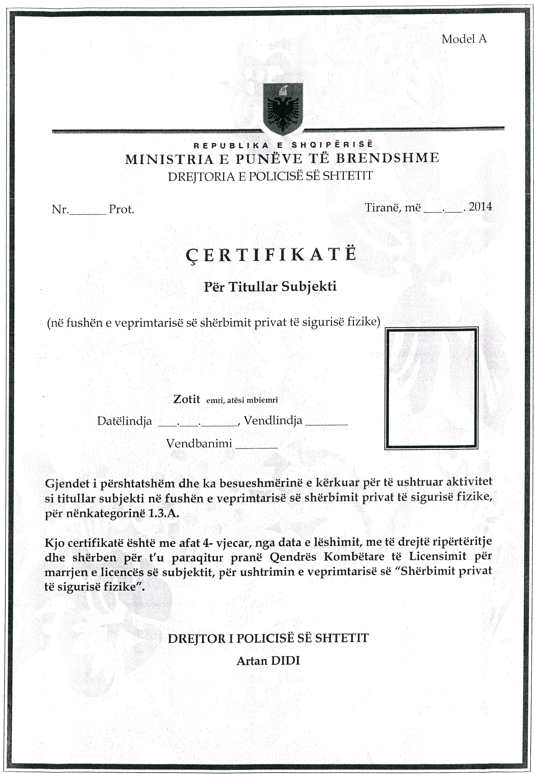
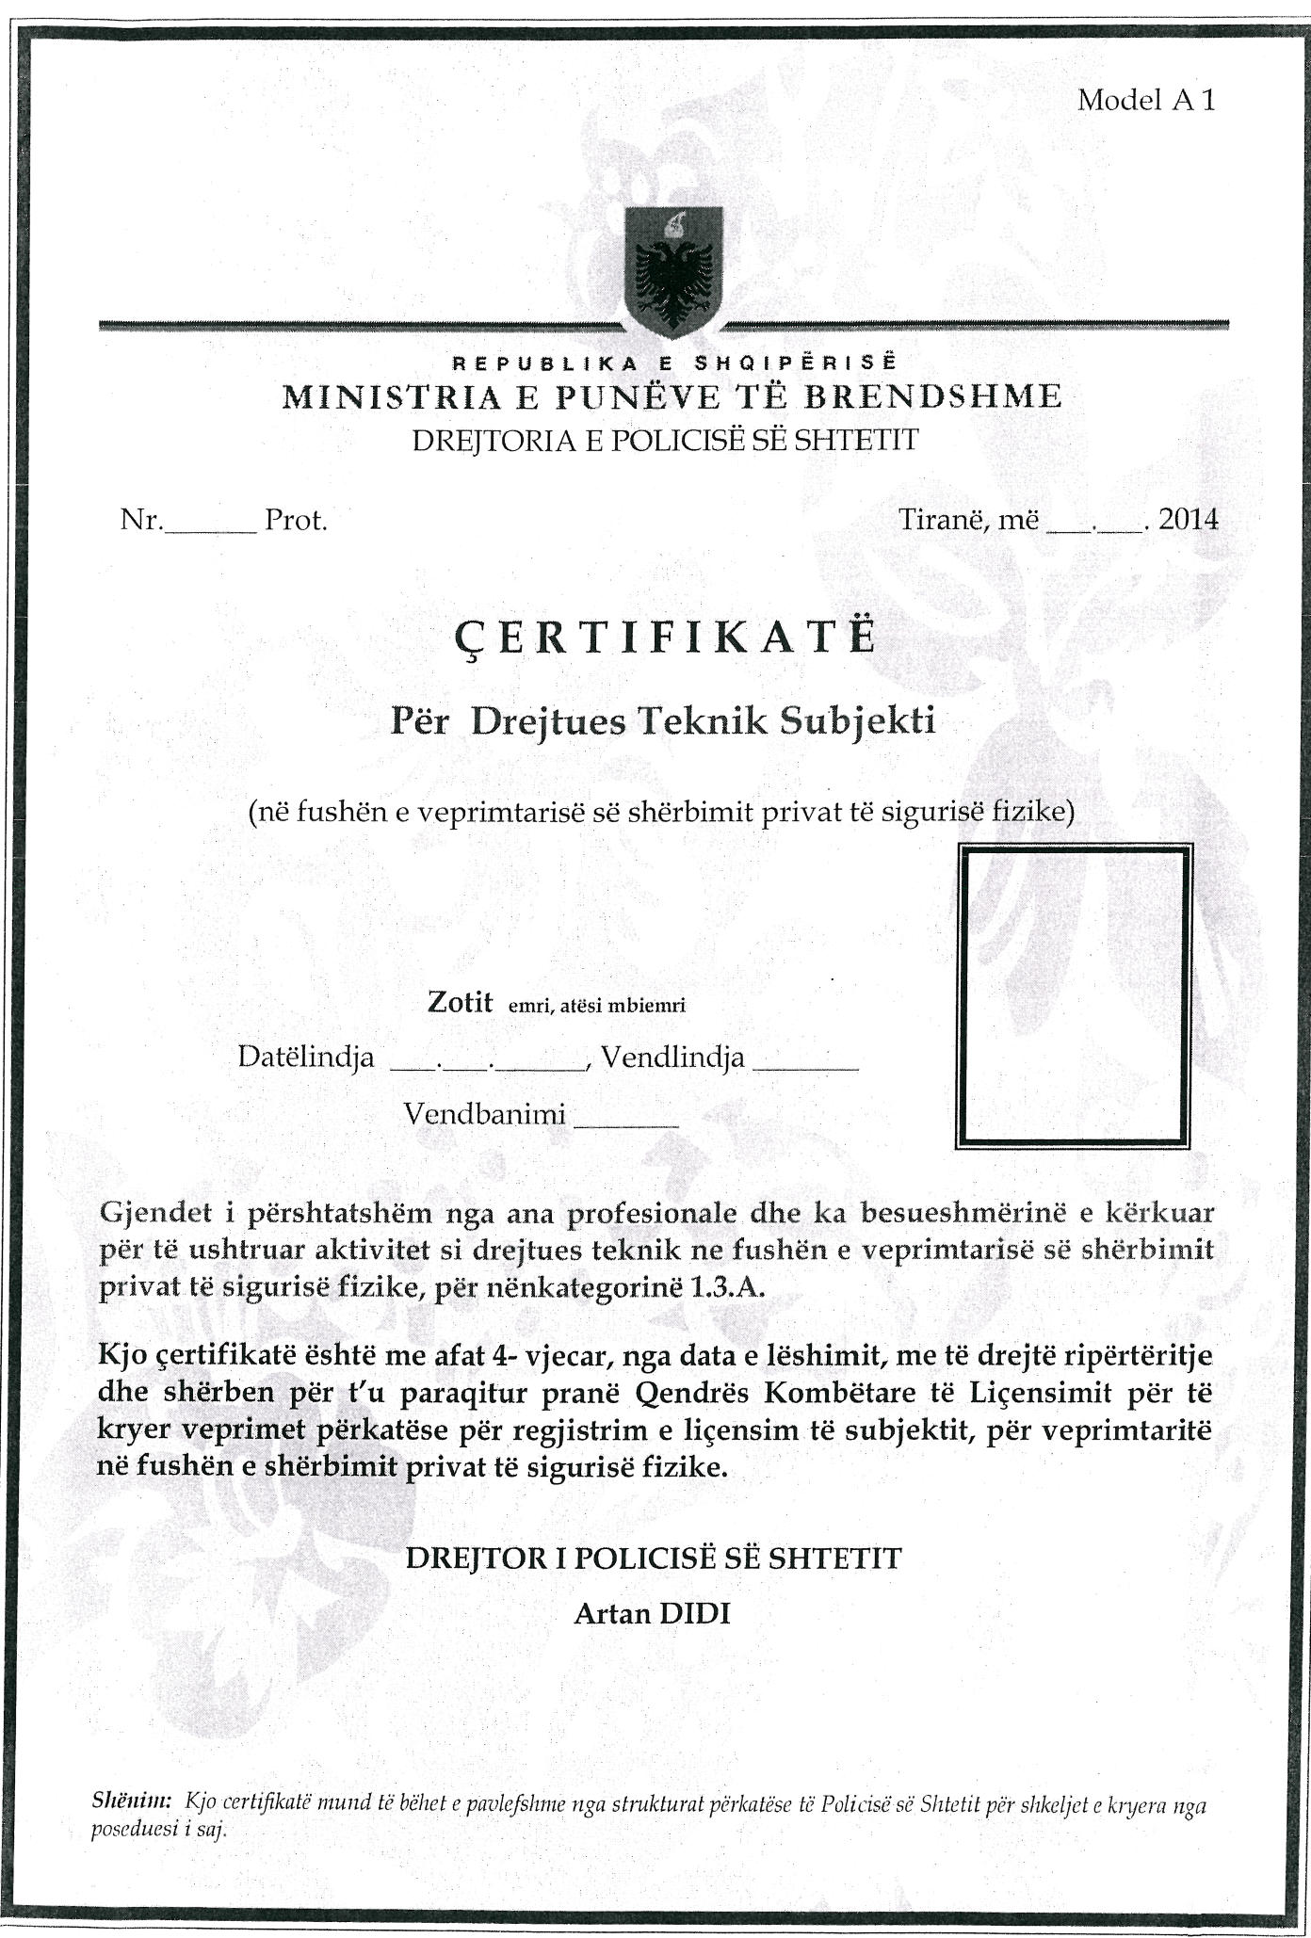
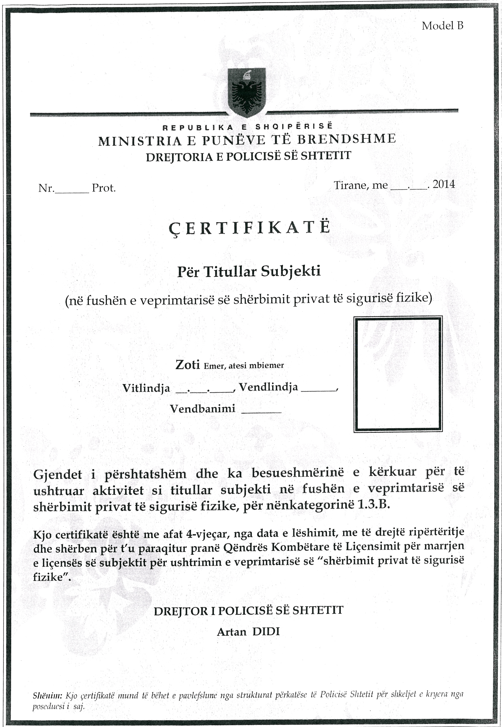
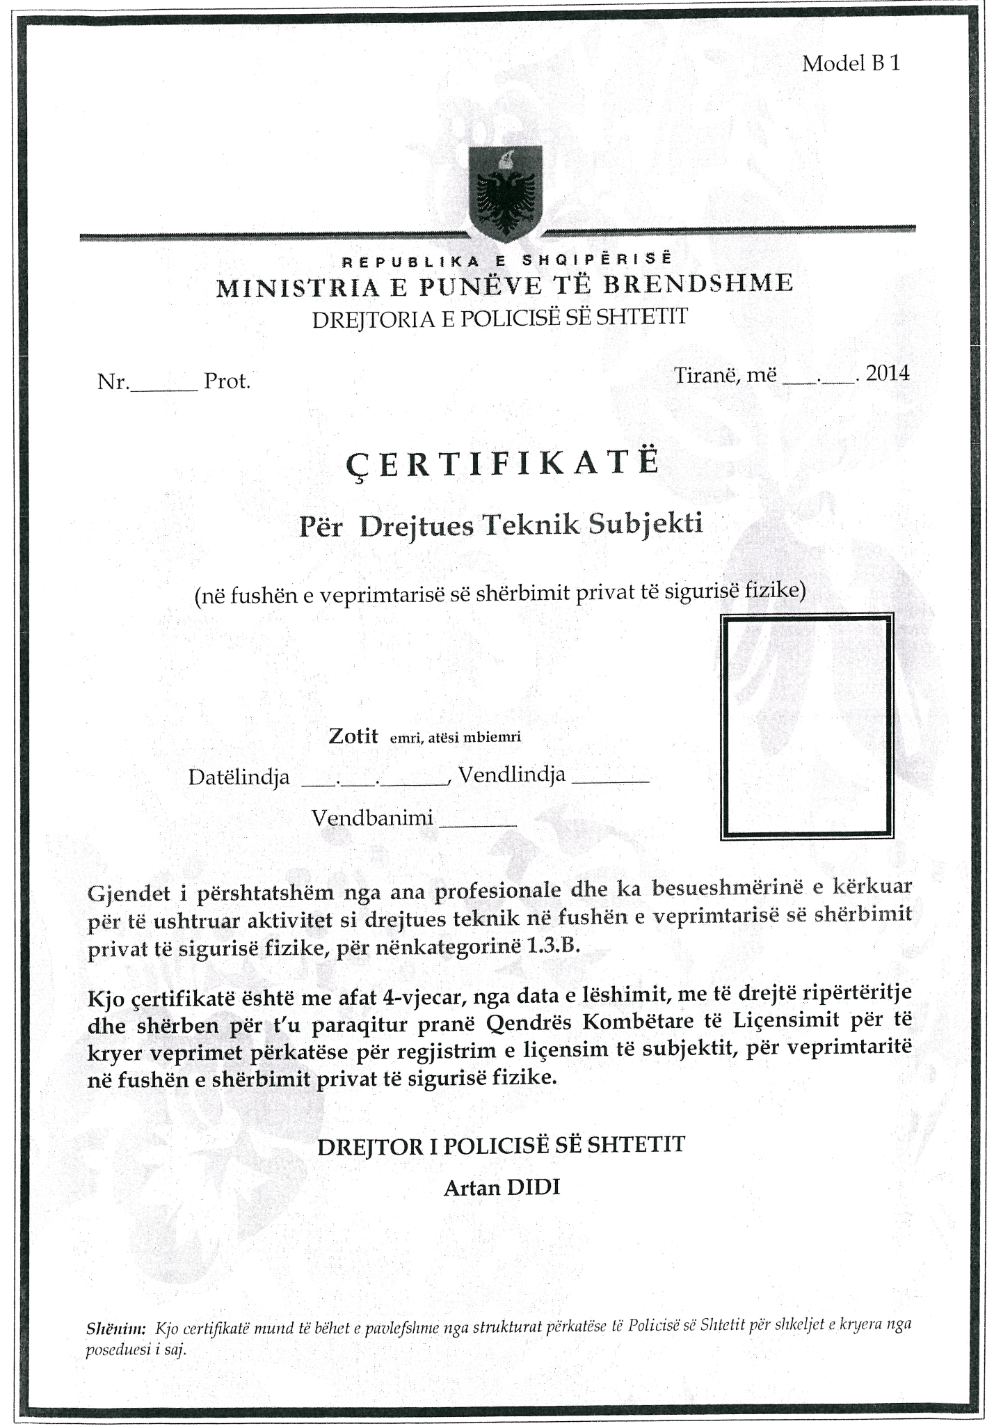
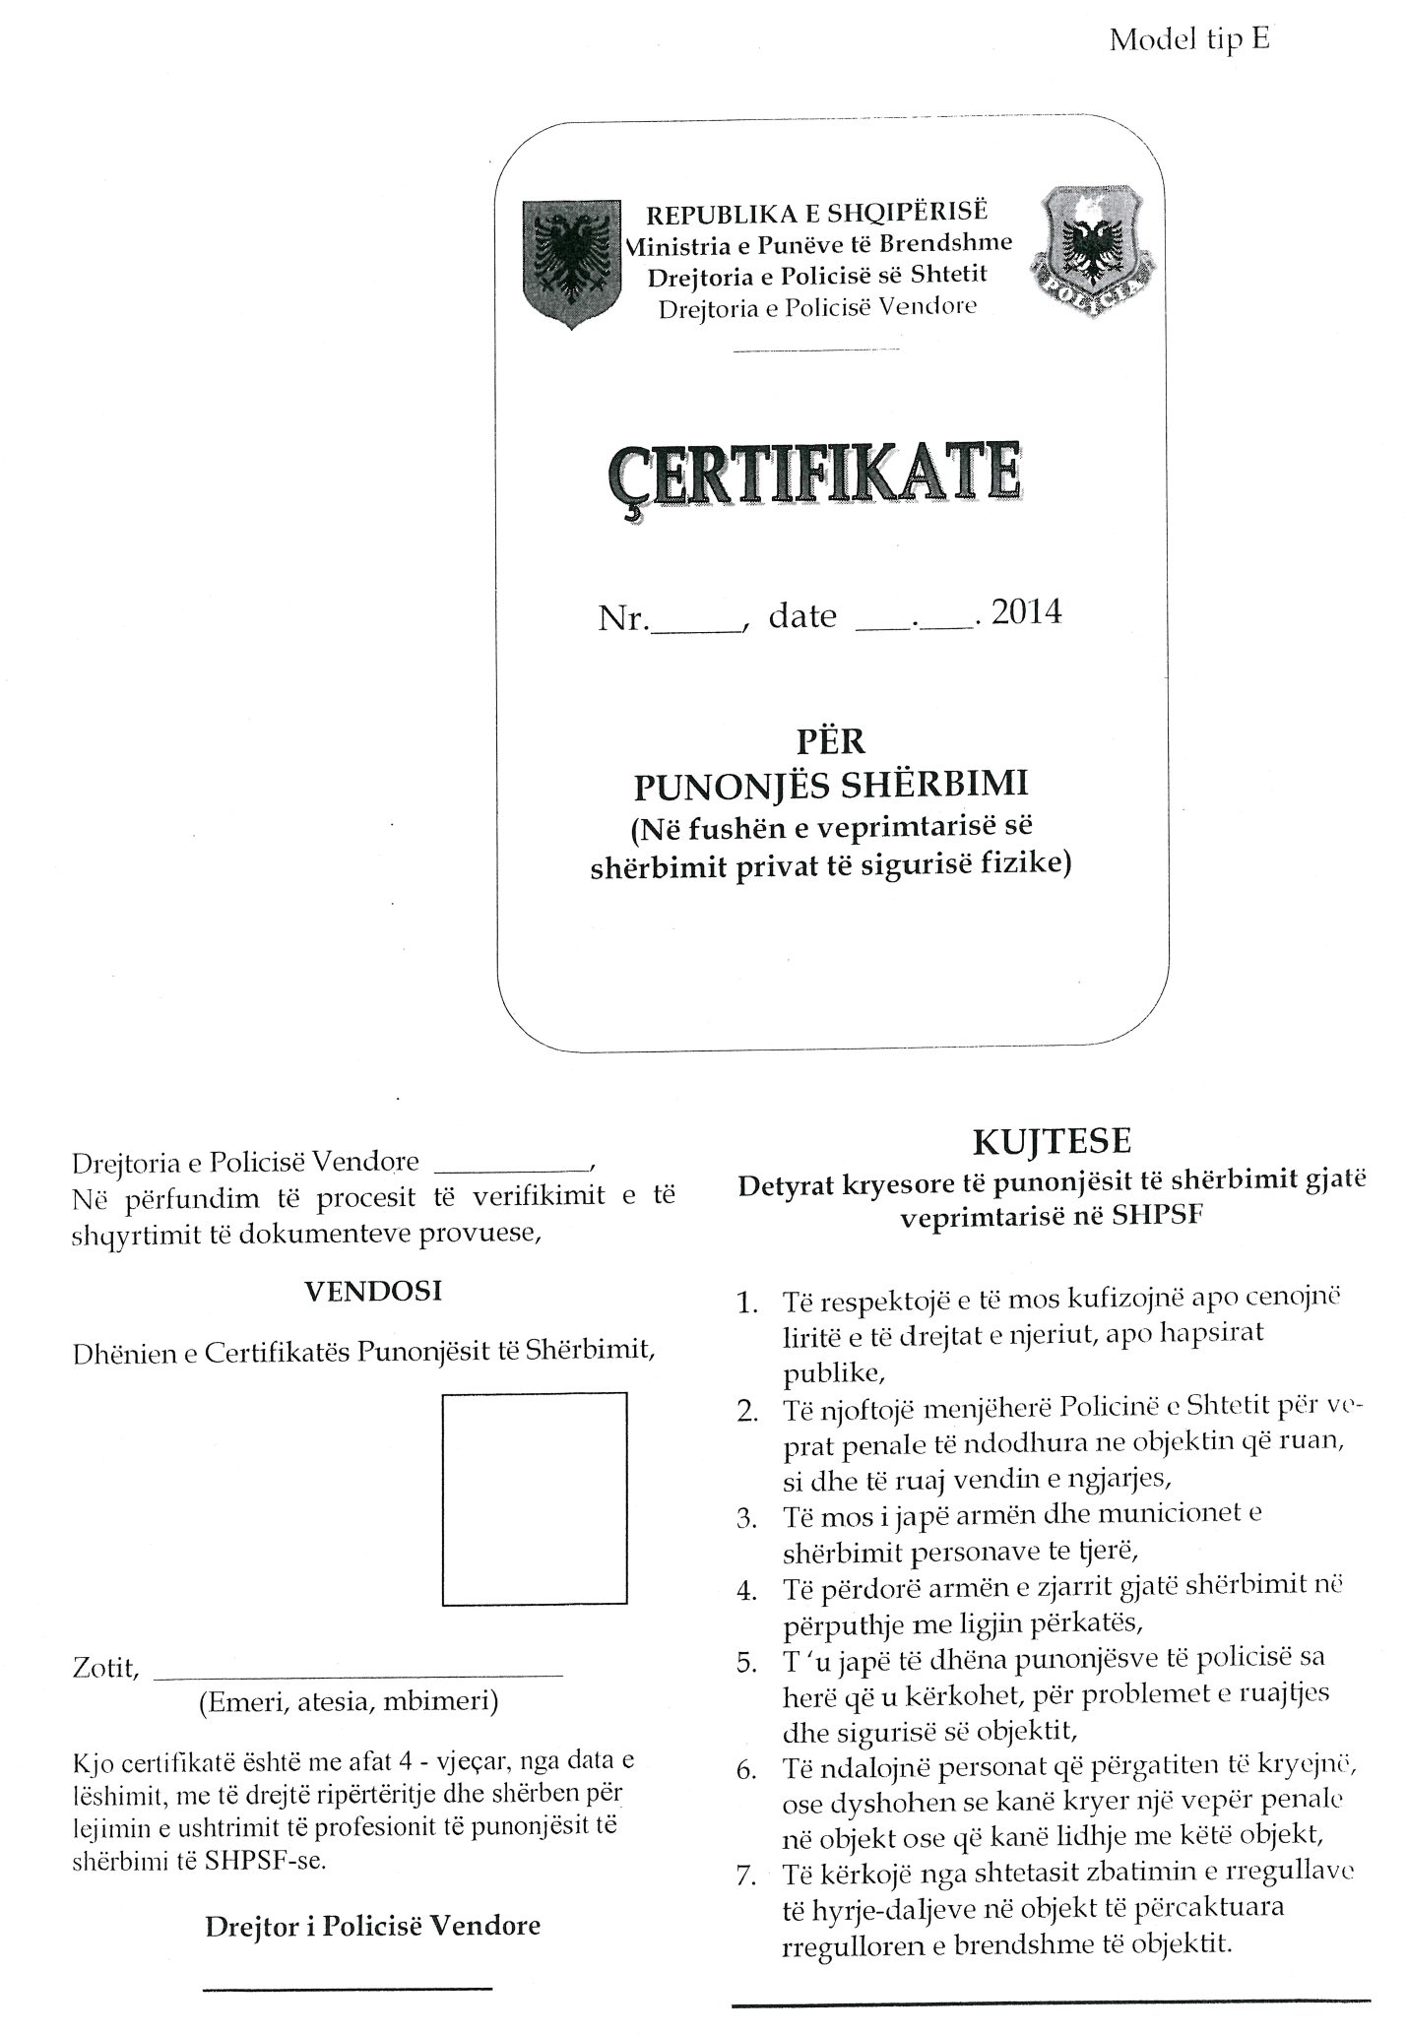
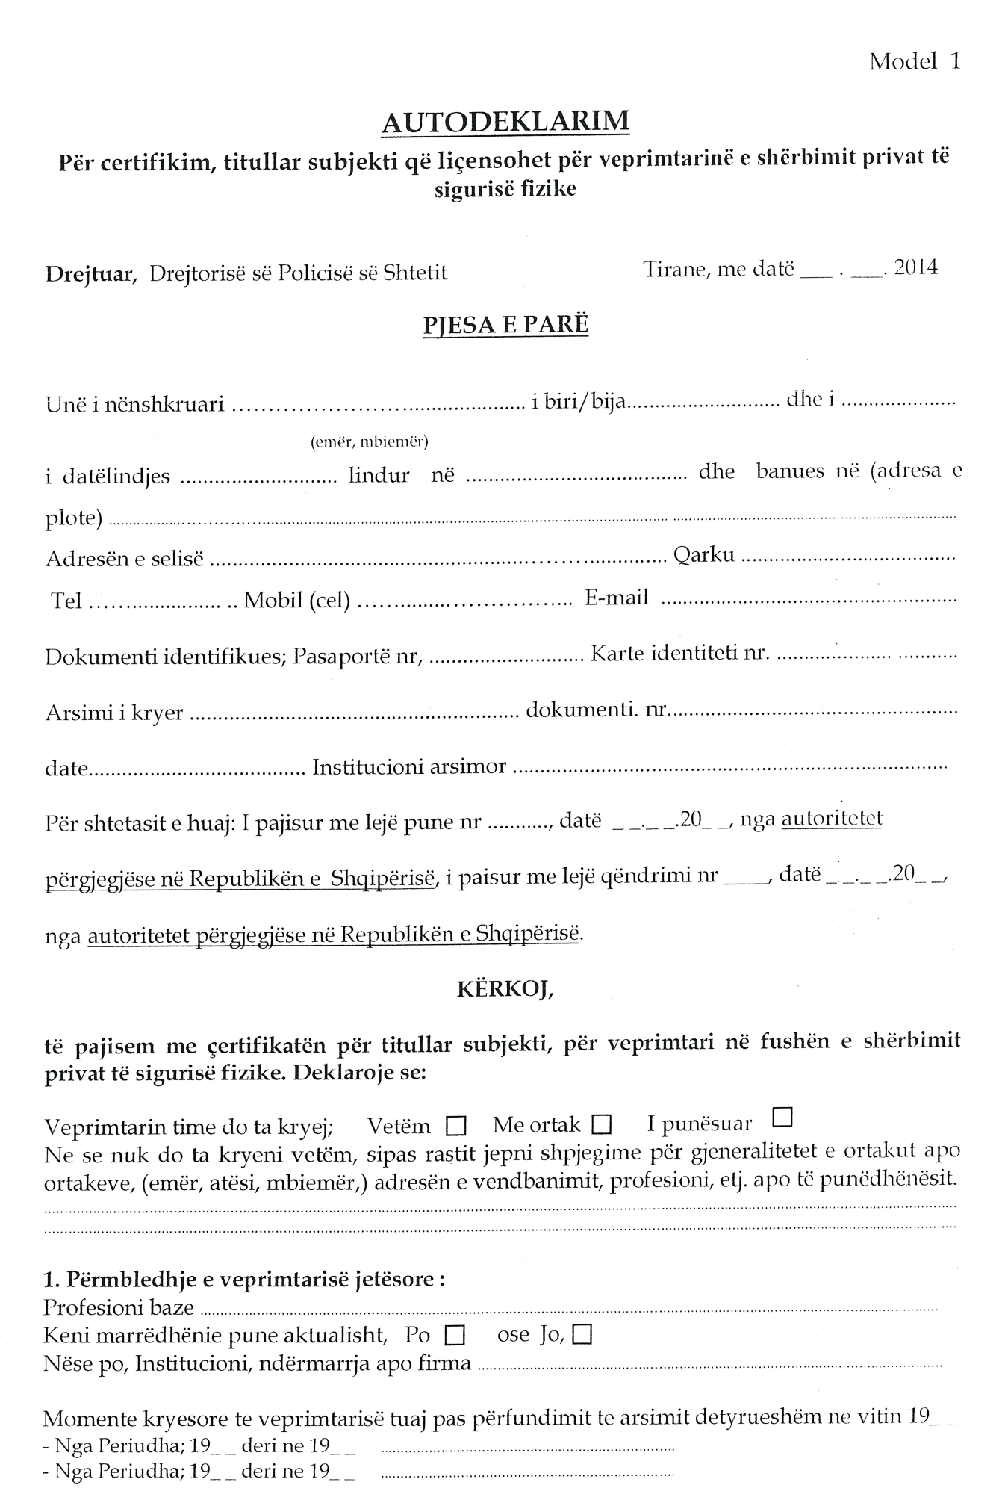

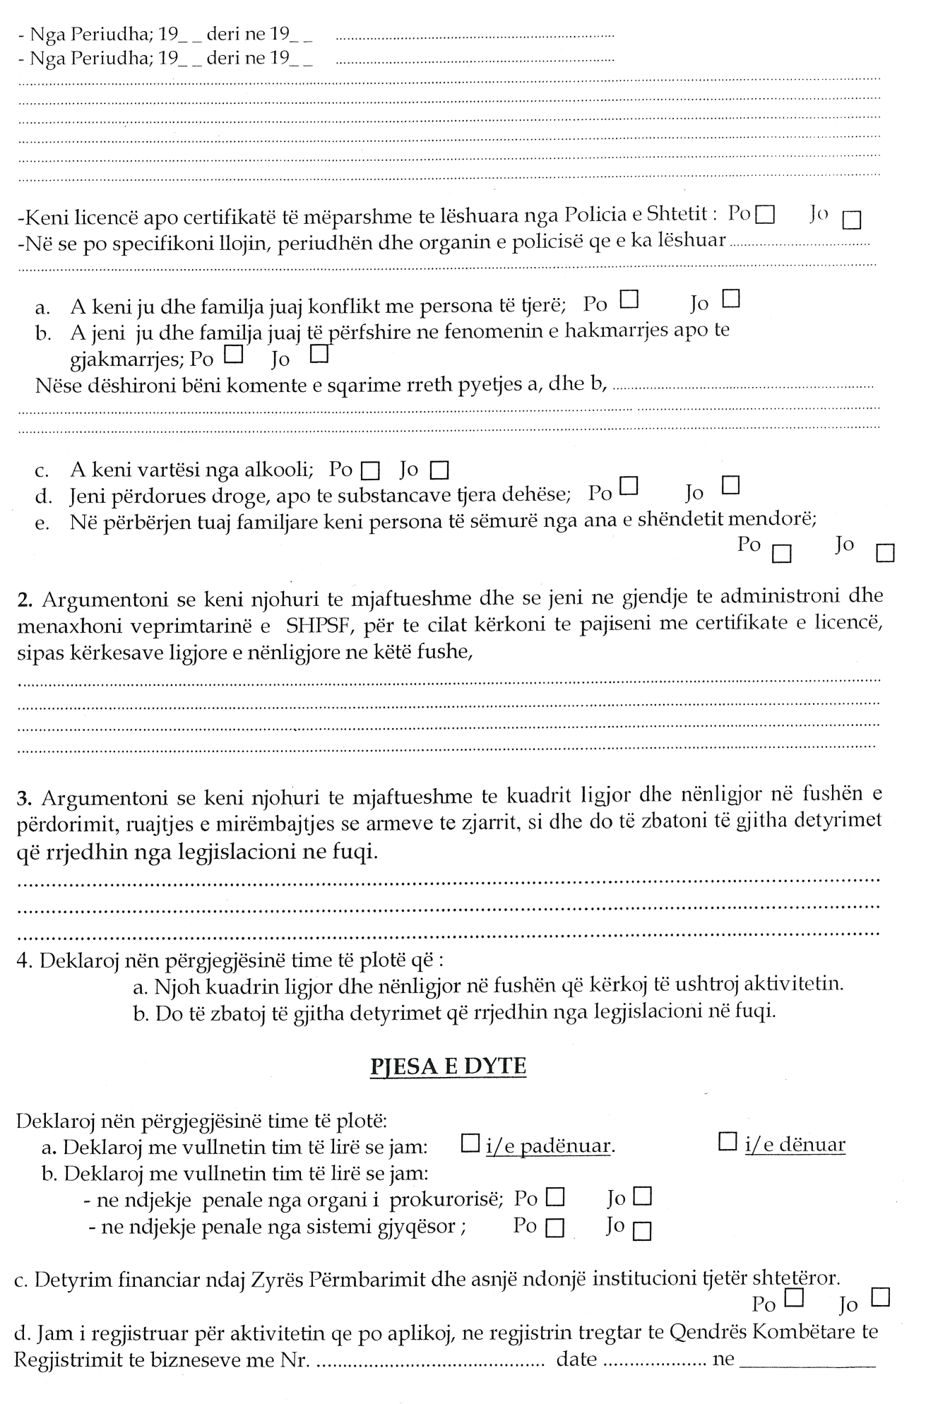

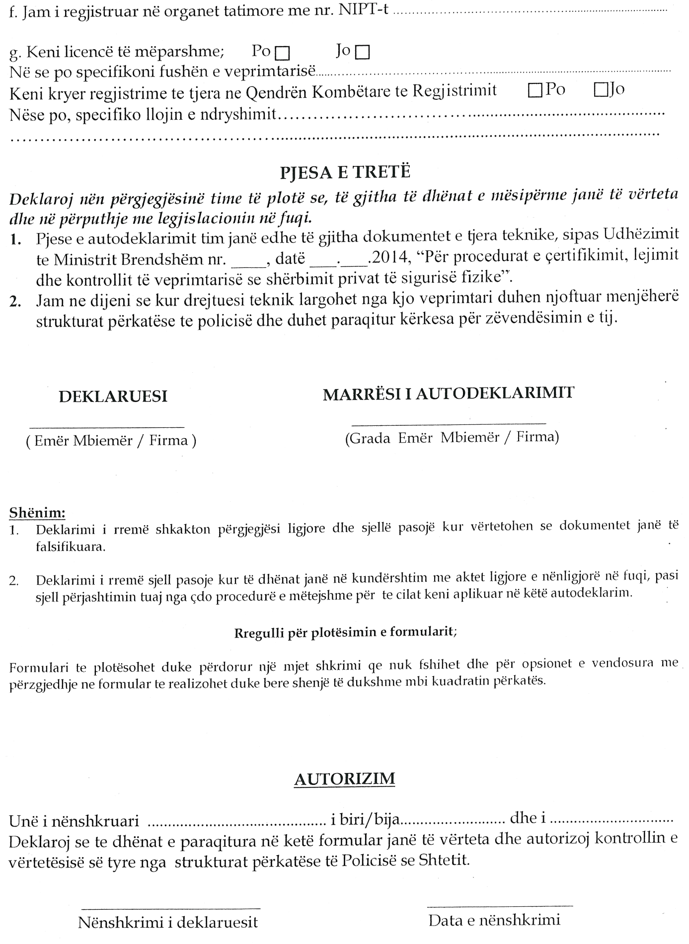

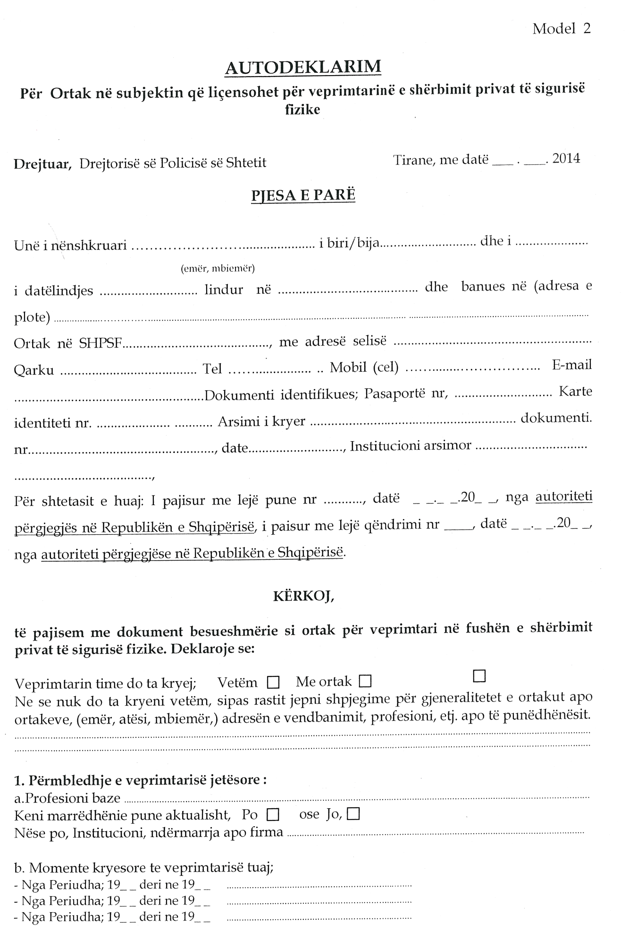

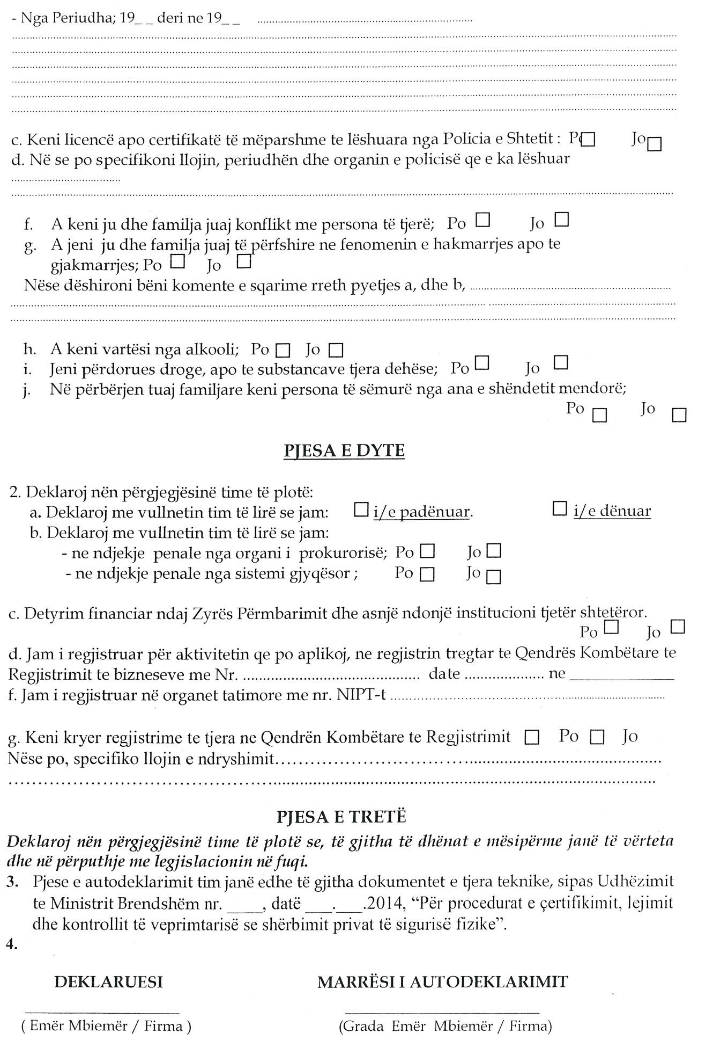

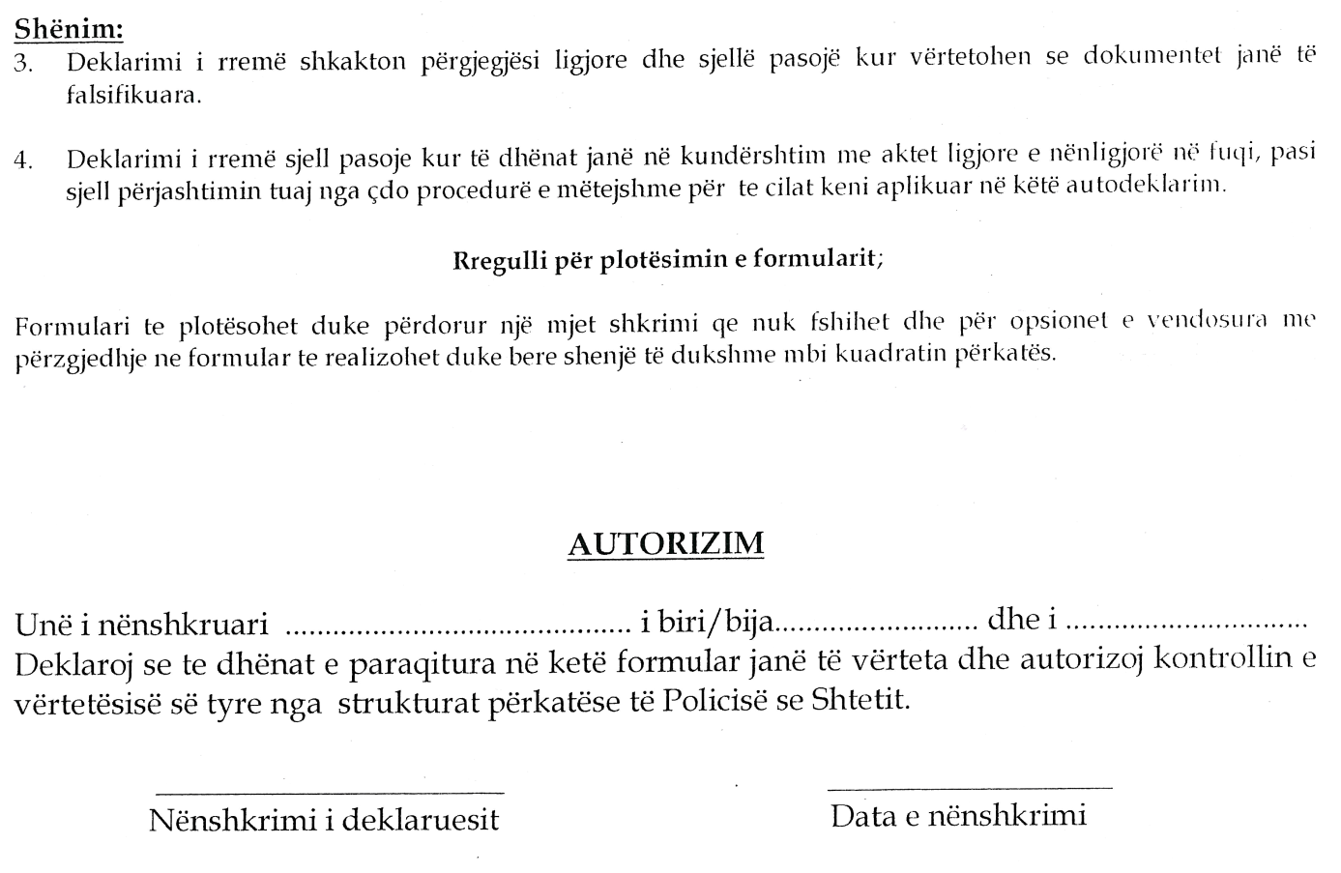

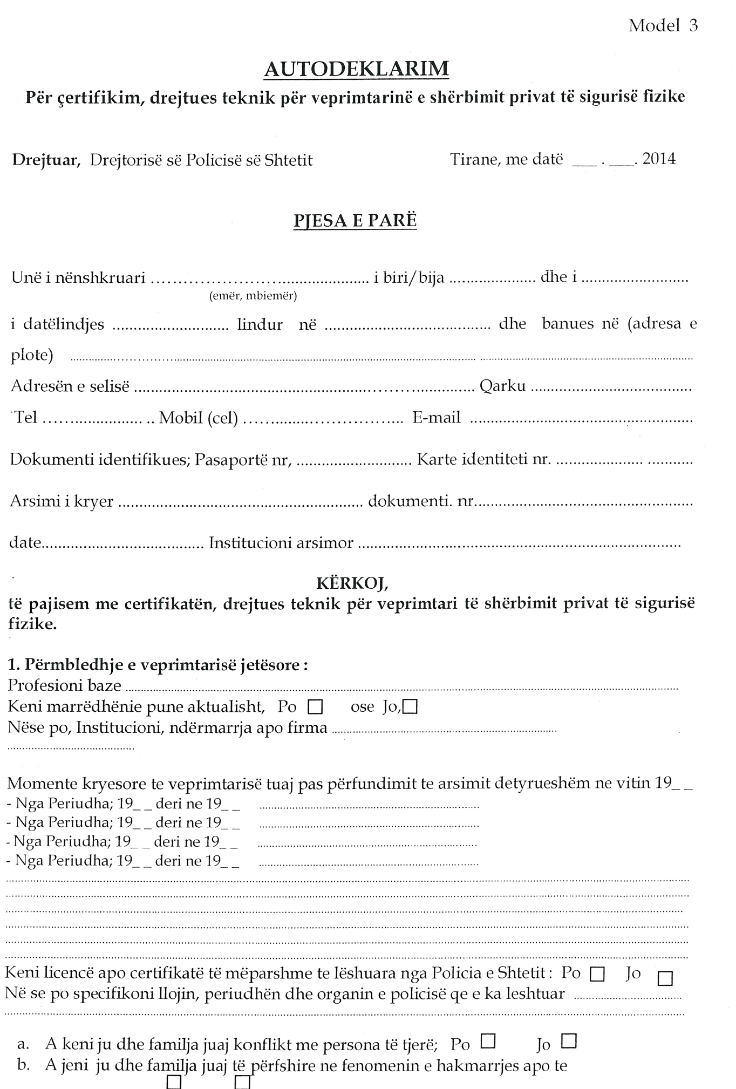

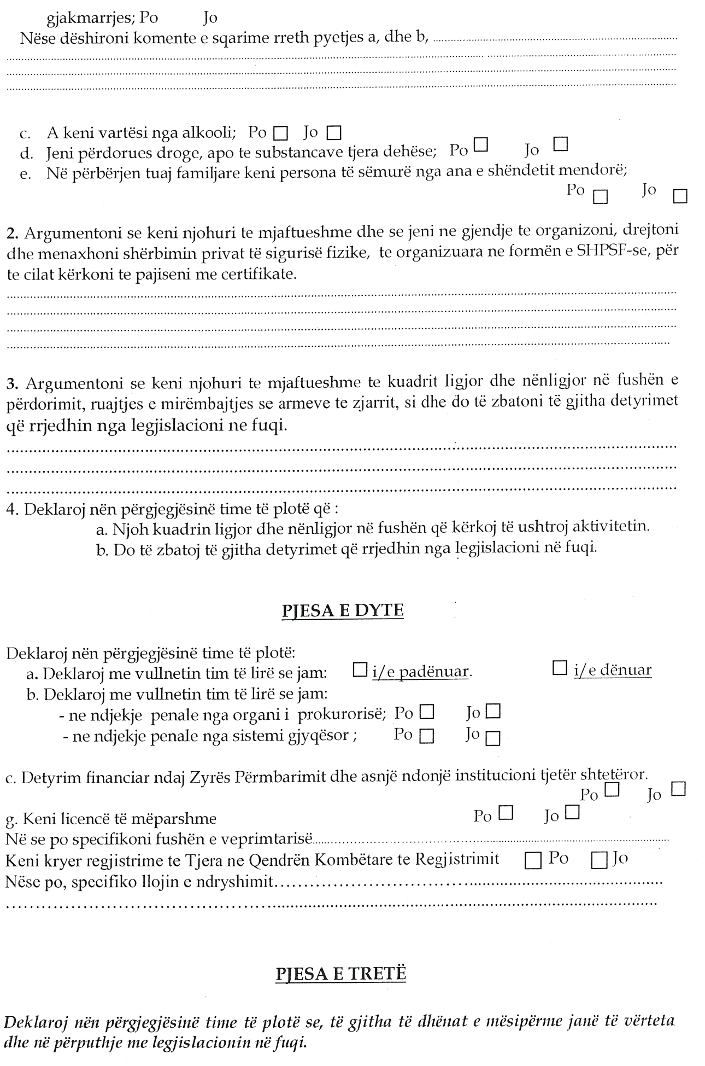

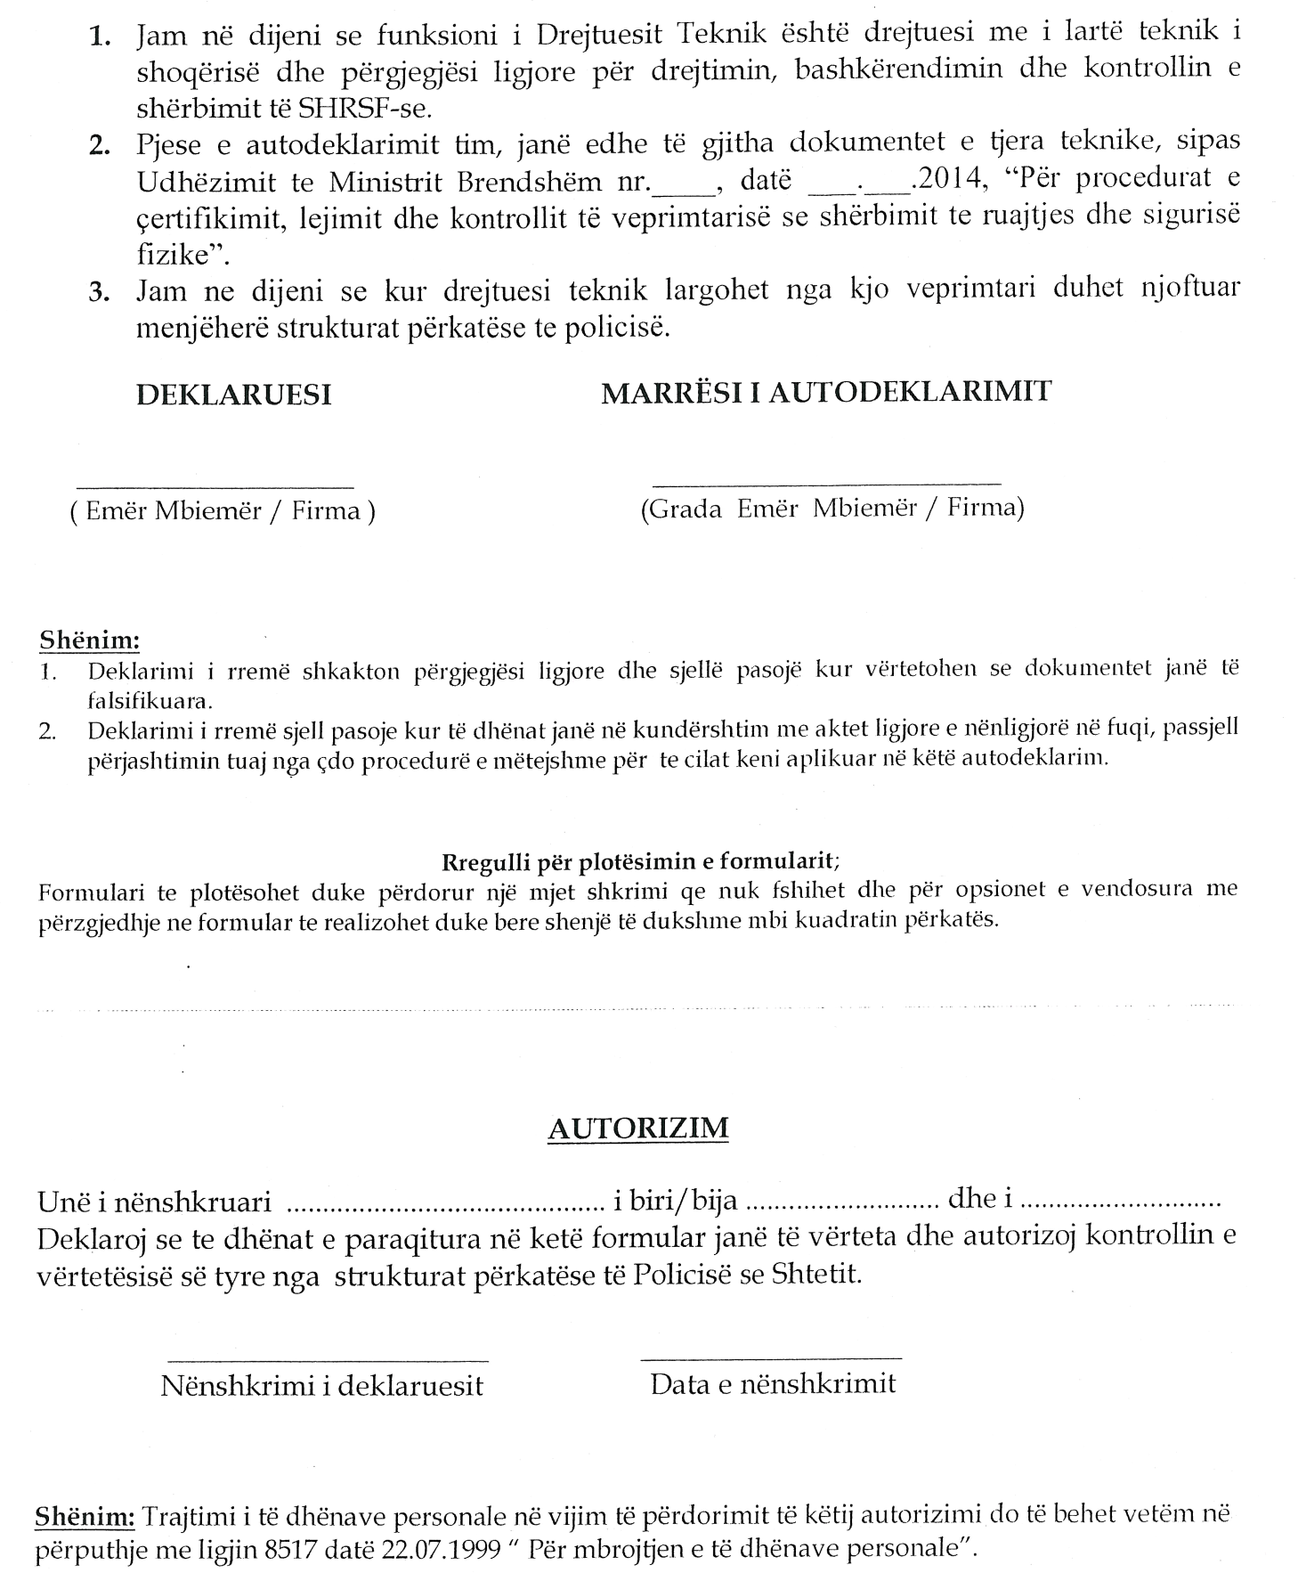

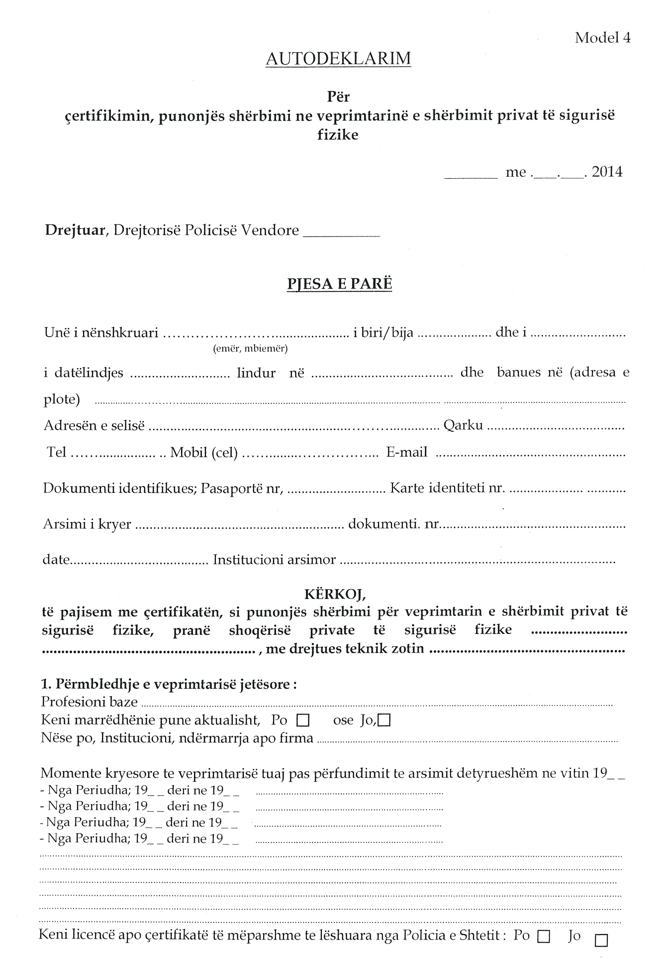

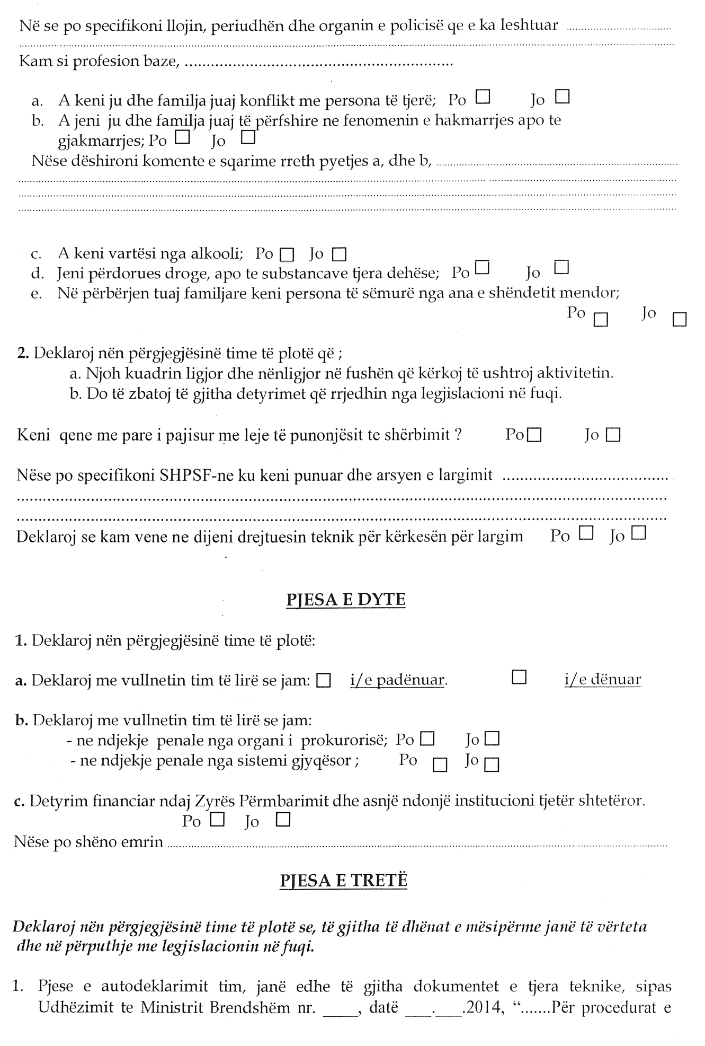

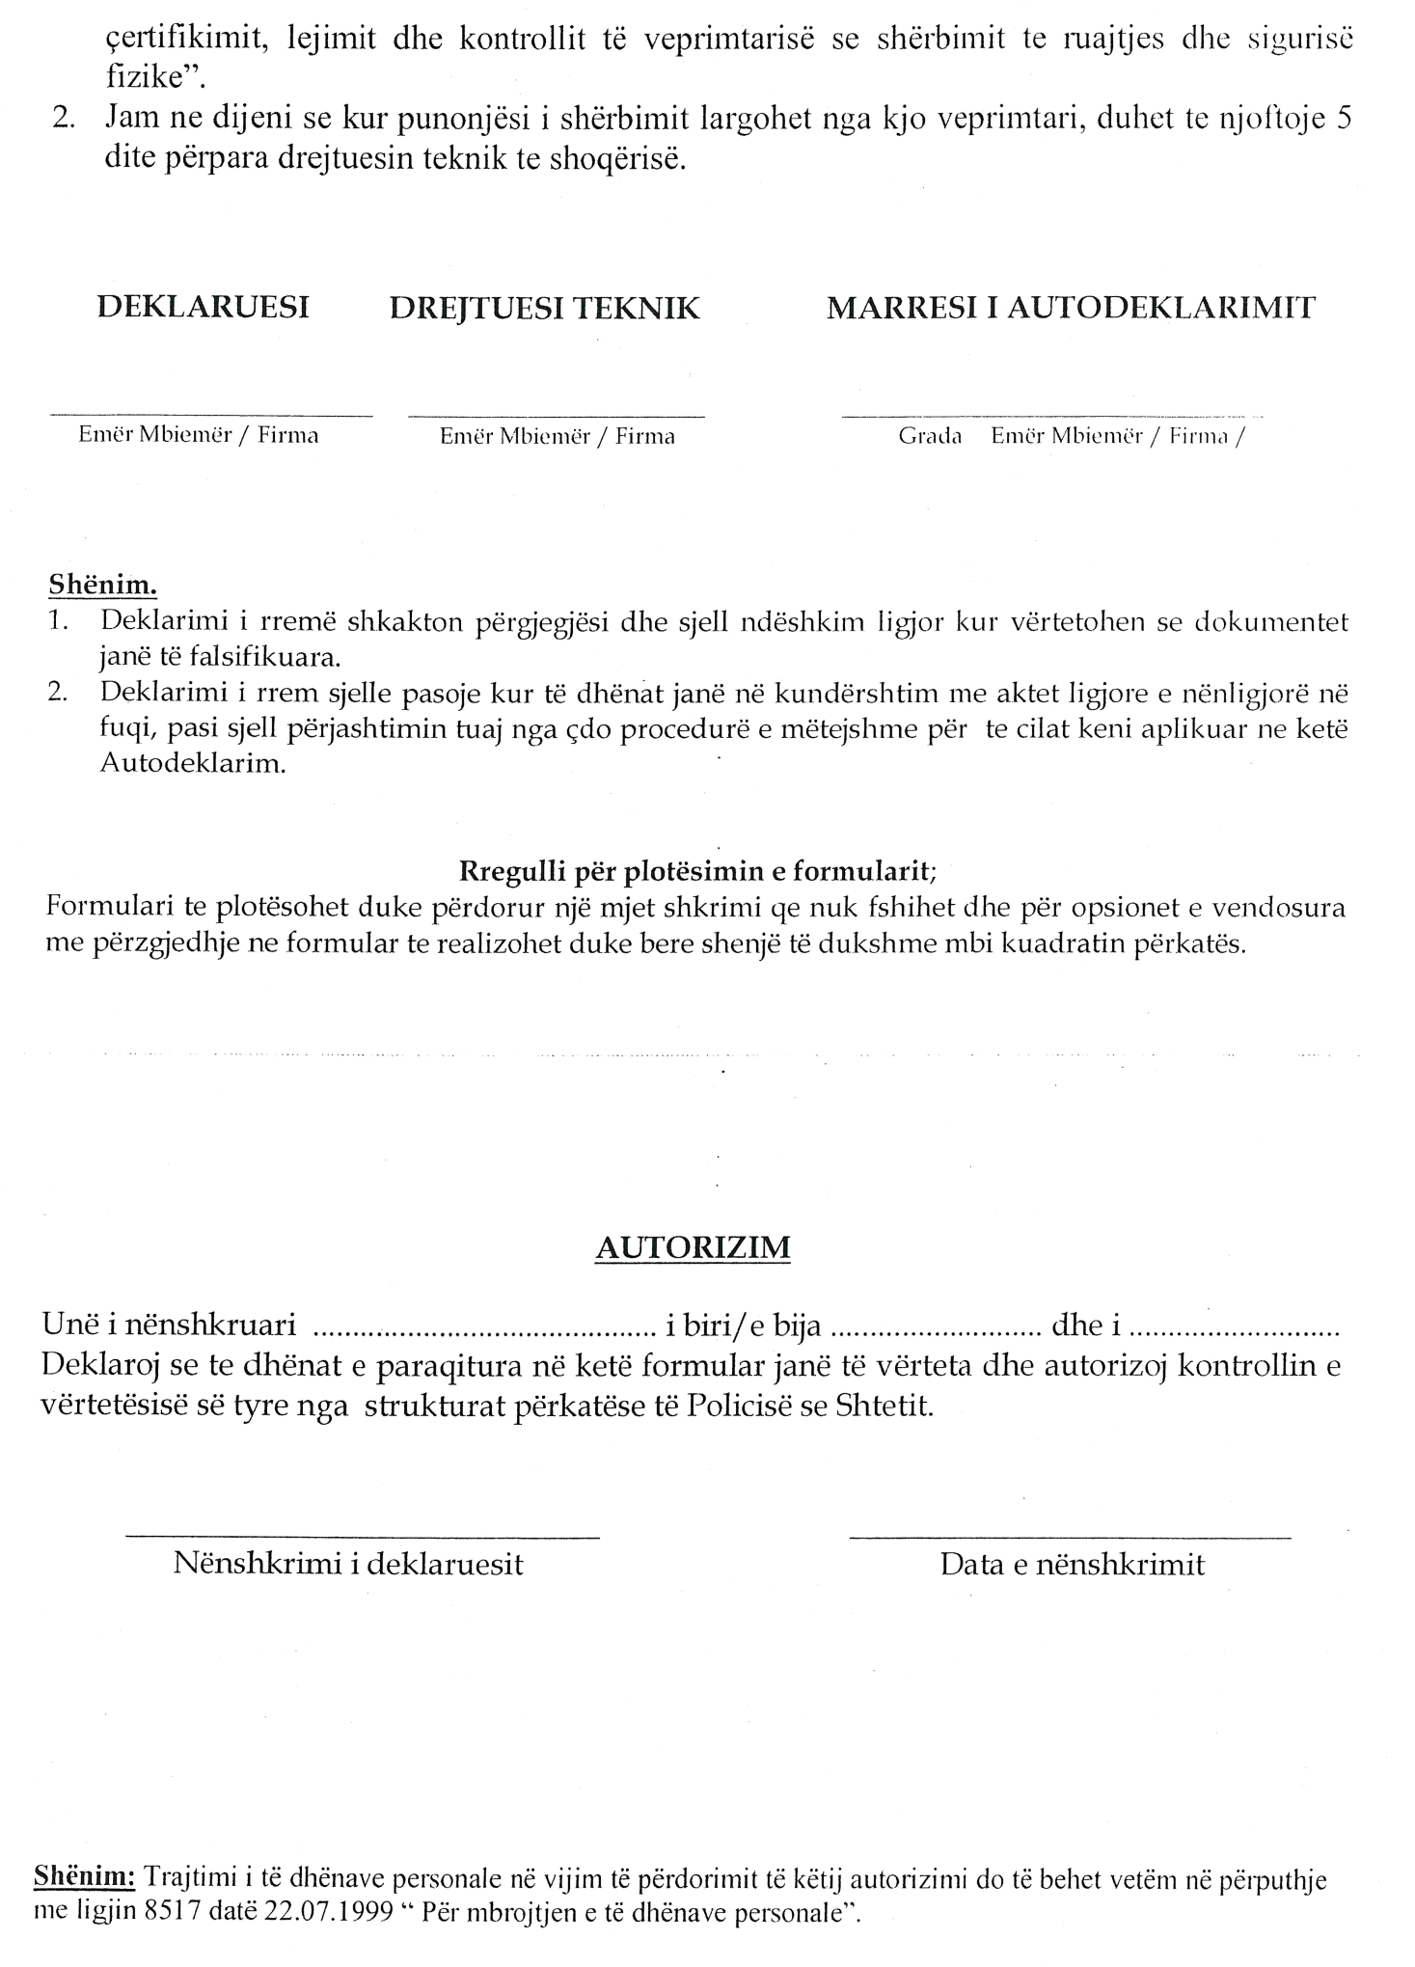
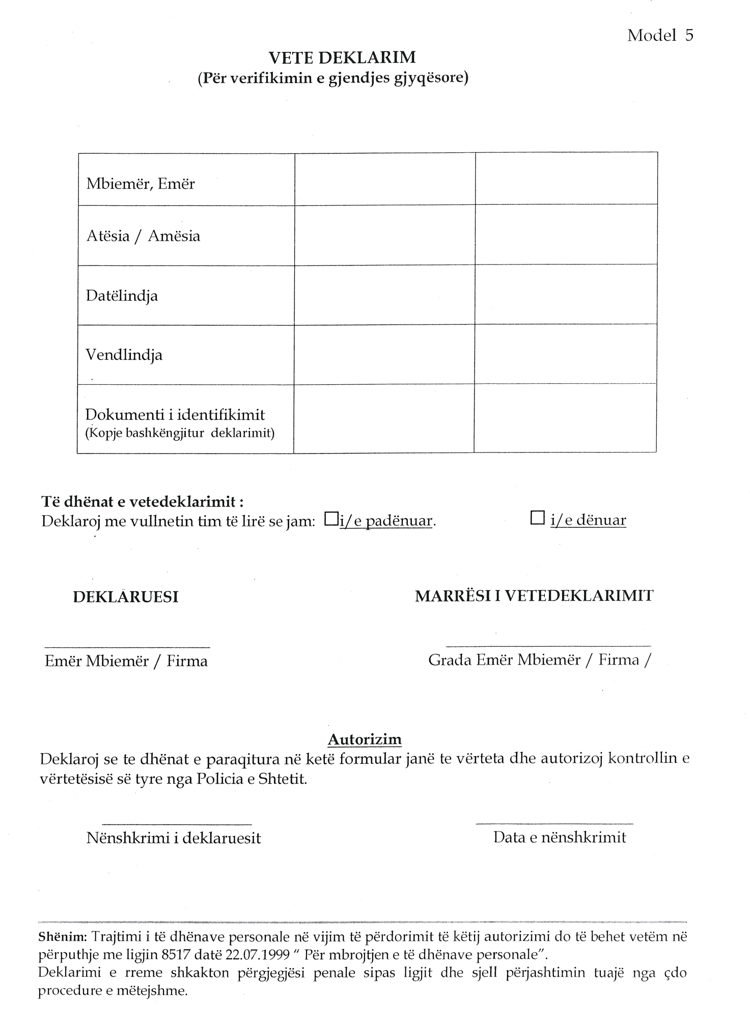

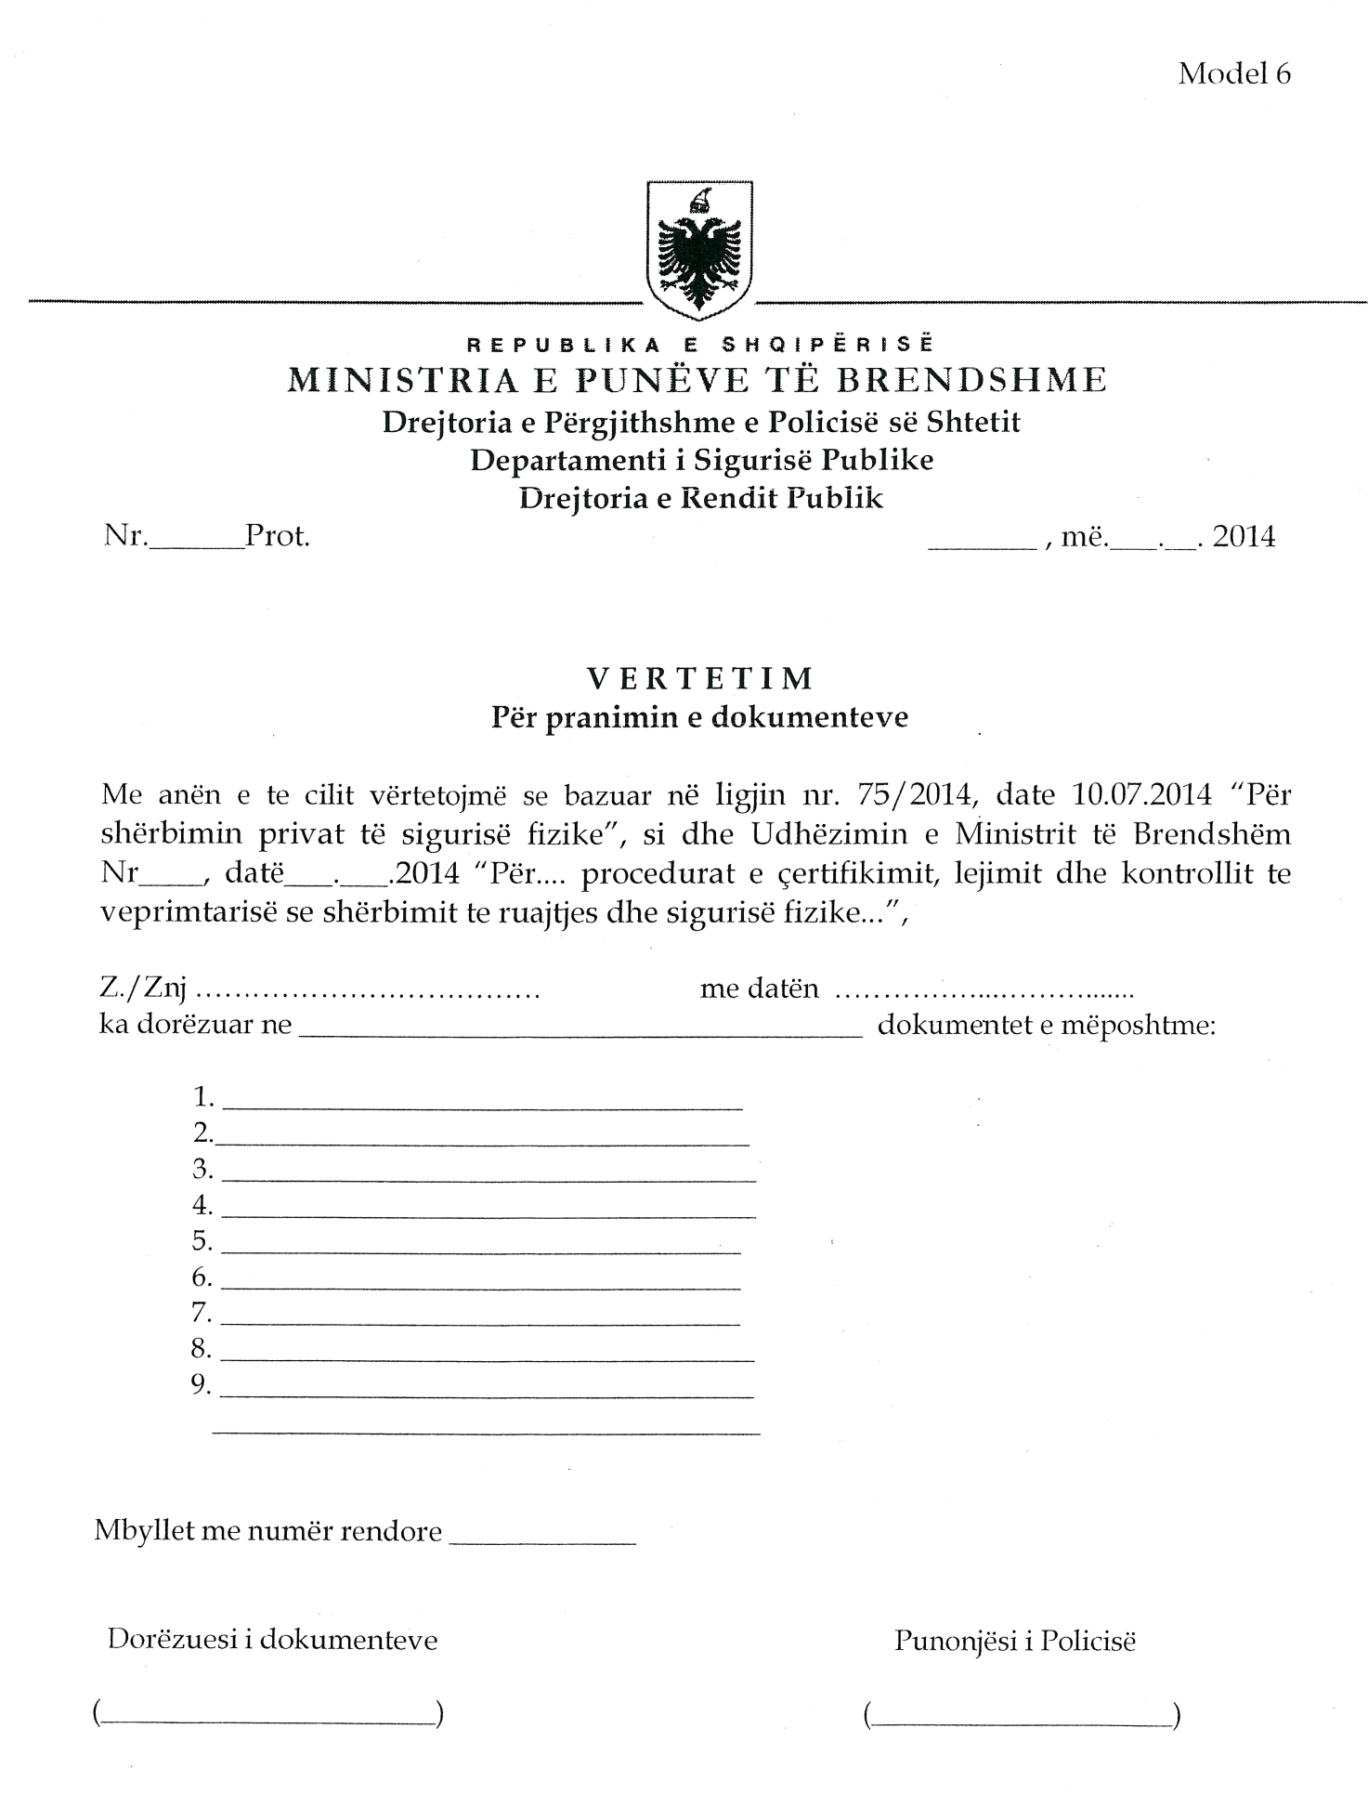

MODEL 7

